# Эксперименты

Все эксперименты будут рассматриваться на полносвязных графах.

Постепенно будем менять входные данные и смотреть на результат.

## Эксперимент №1

Входные данные:

Количество узлов: 4

Координаты

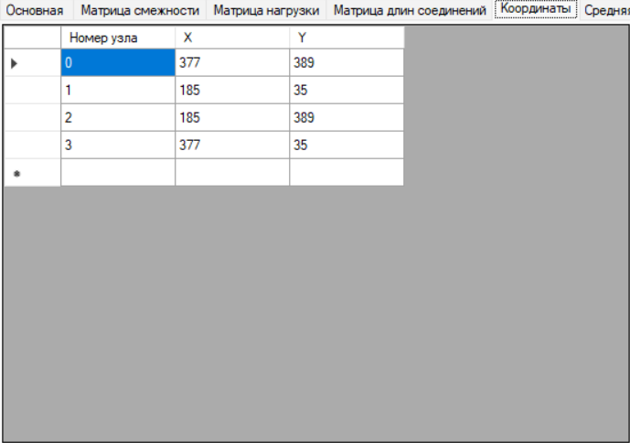

Матрица нагрузки

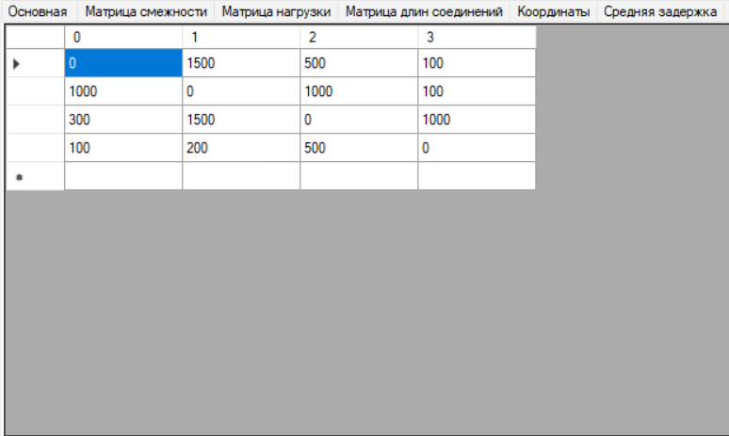

Вид графа до применения ВМУР

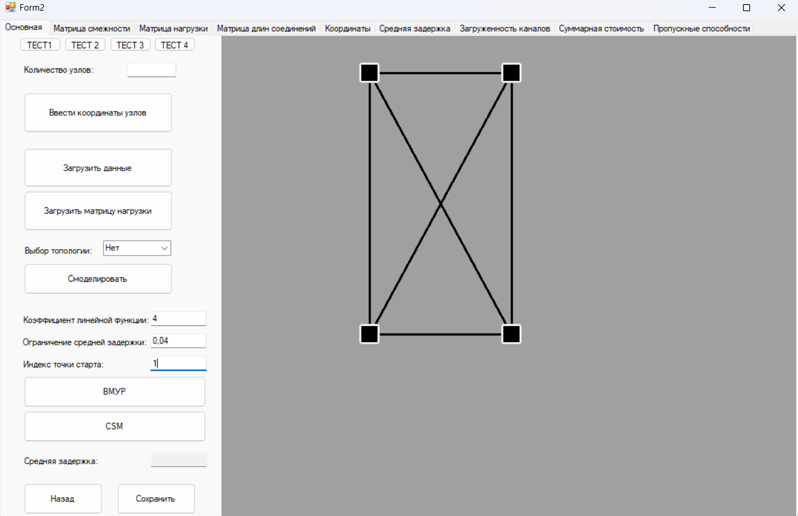

ВМУР  
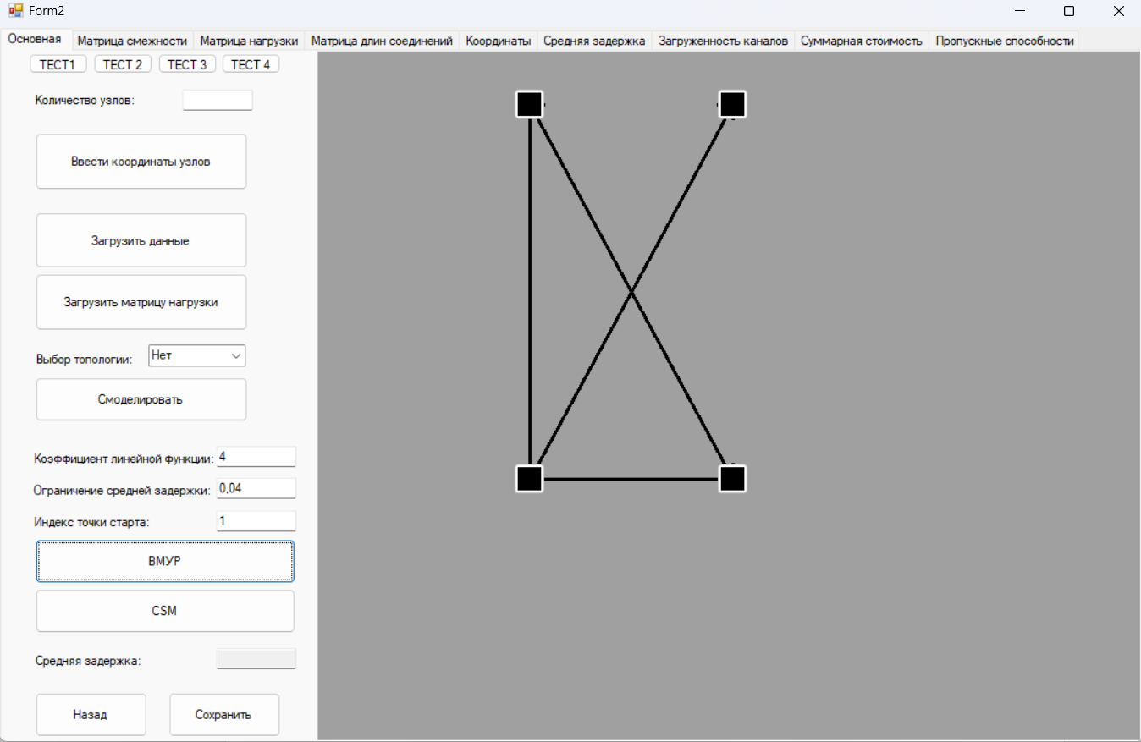

Средняя и максимальная задержка по каналам.

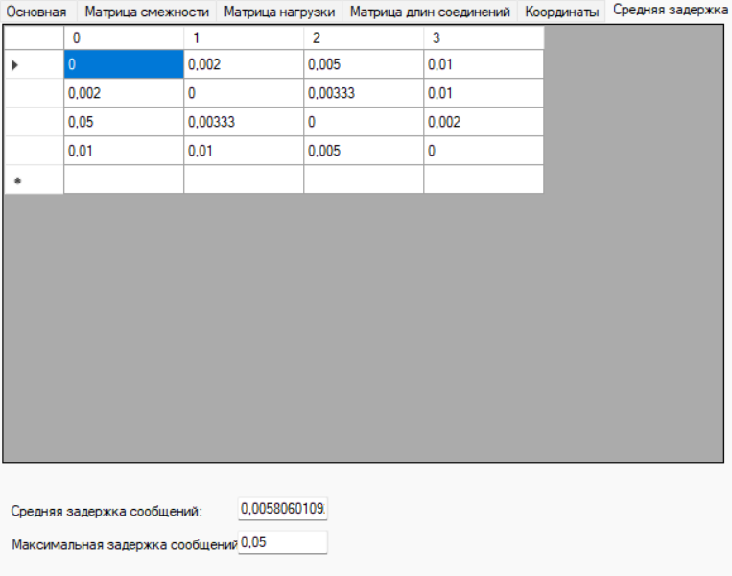

Результат применения алгоритма CSM

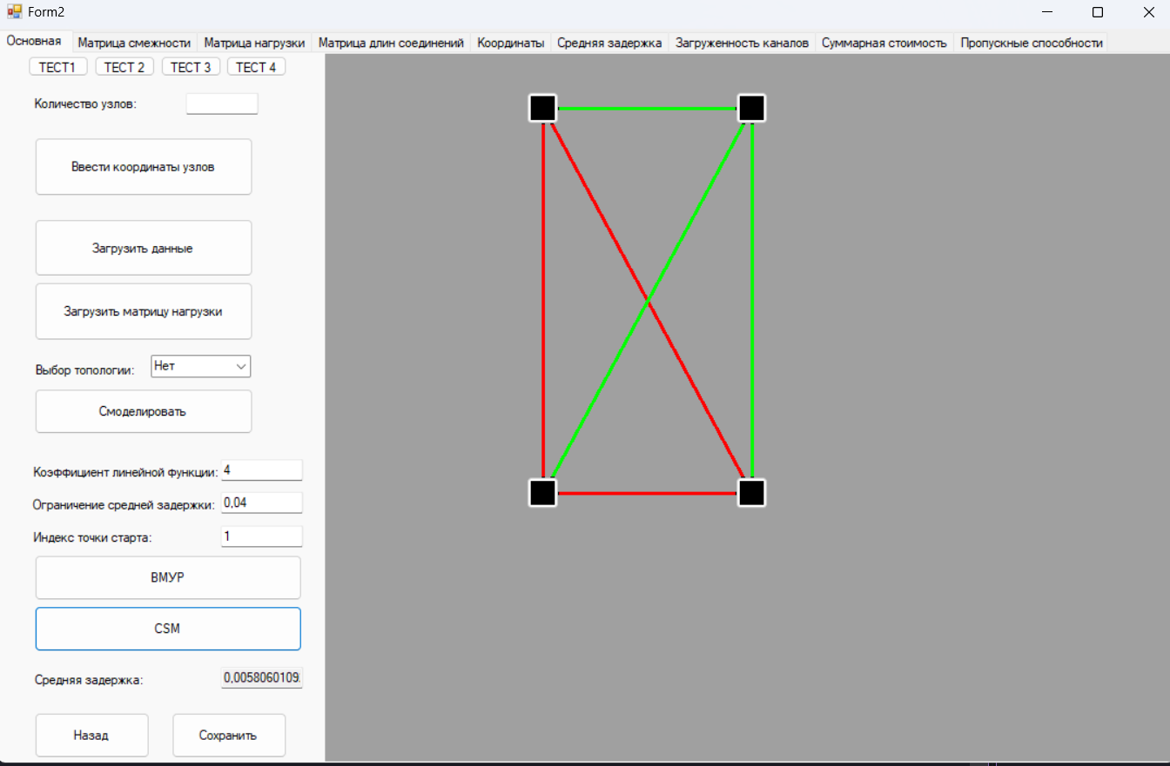

Загруженность каналов

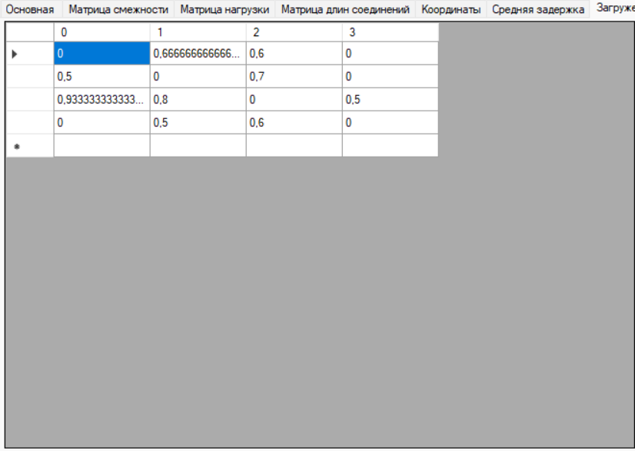

## Эксперимент №2

Входные данные

Координаты

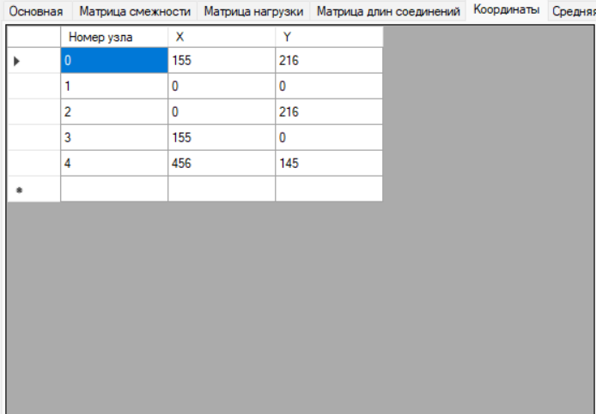

Матрица нагрузки

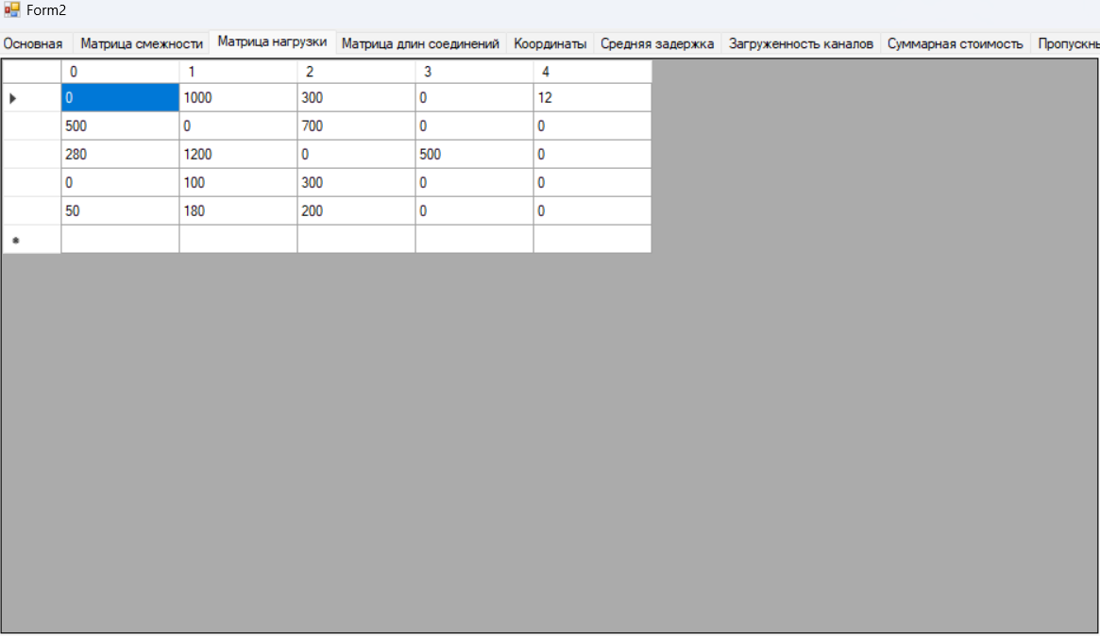

Вид графа до применения ВМУР

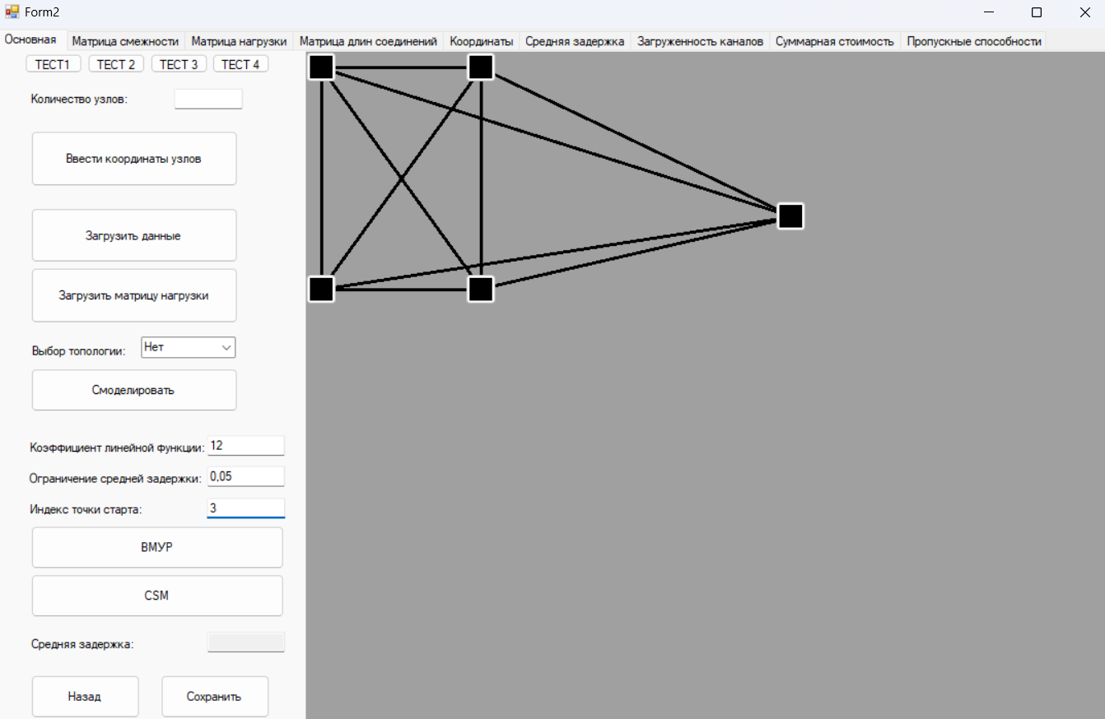

ВМУР

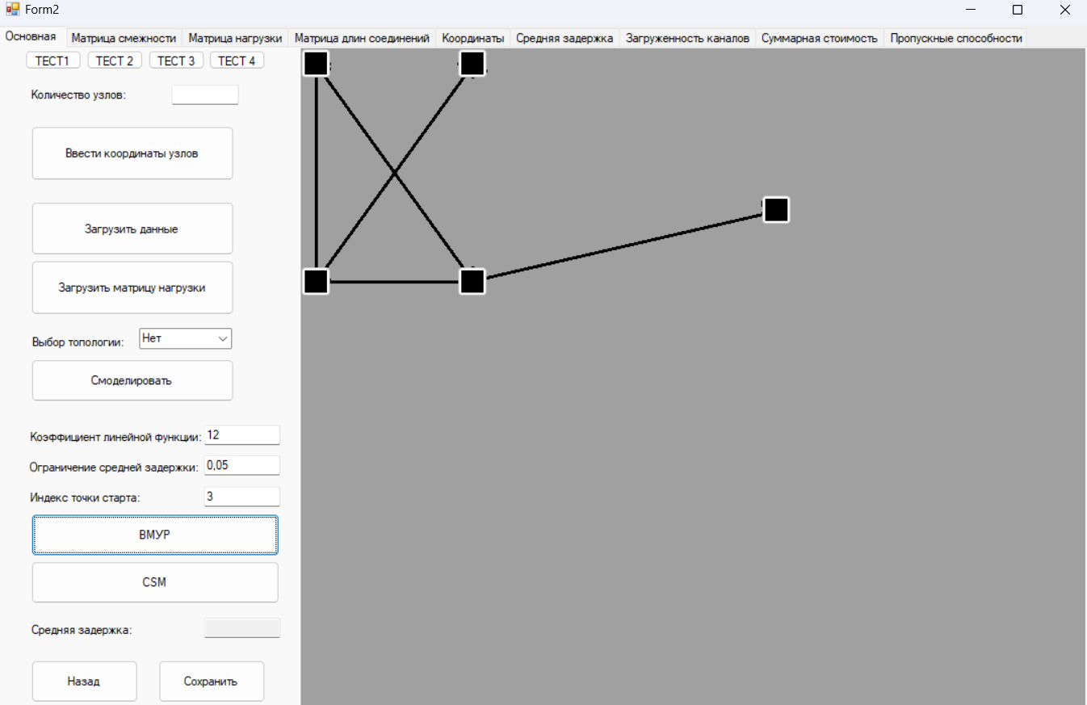

Средняя и максимальная задержки по каналам

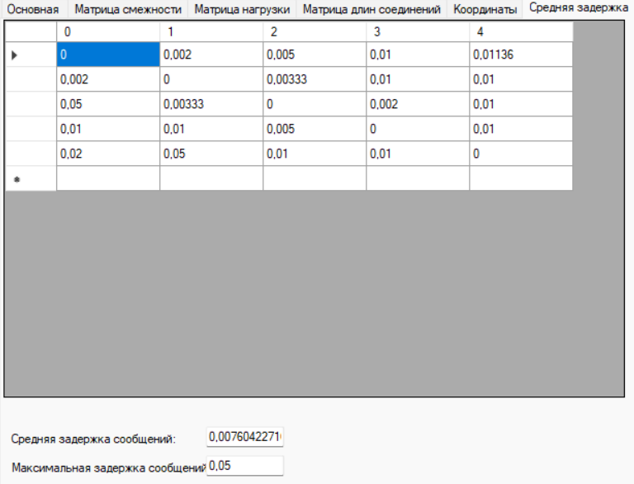

Результат применения алгоритма CSM

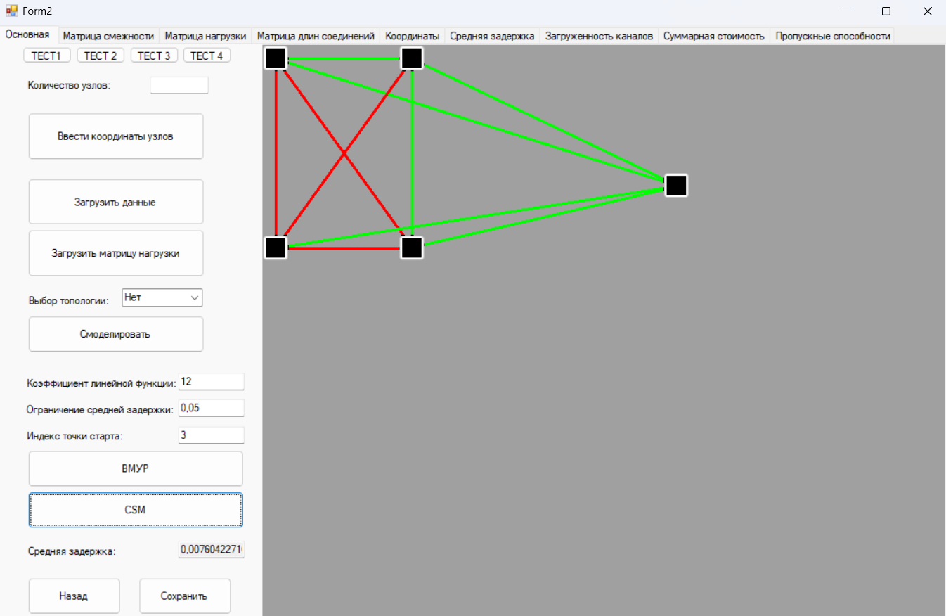

Загруженность каналов

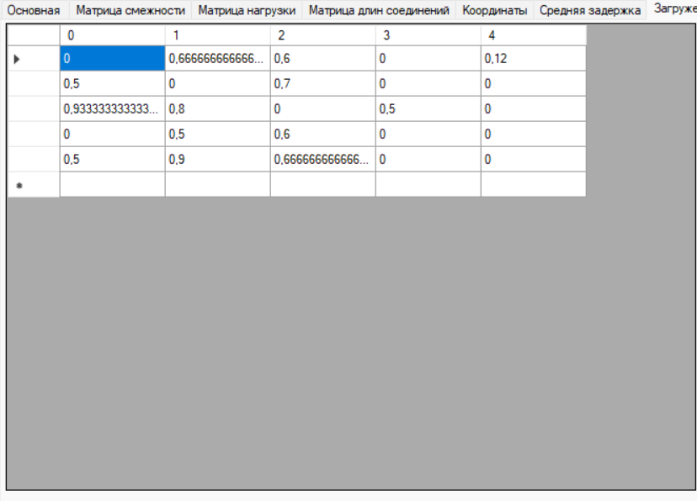

## Эксперимент №3

Входные данные

Количество узлов: 8

Координаты:

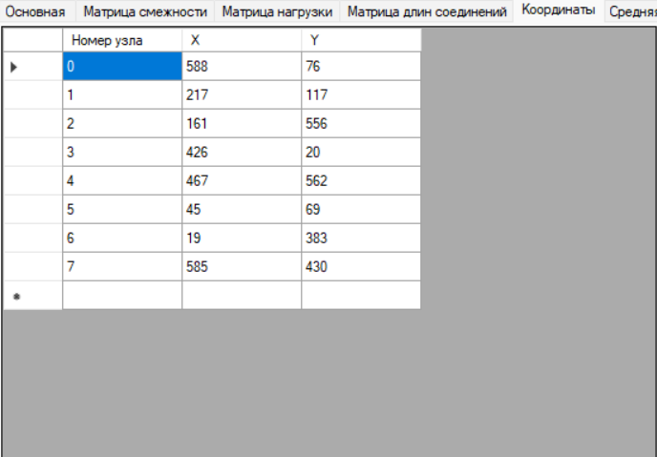

Матрица нагрузки

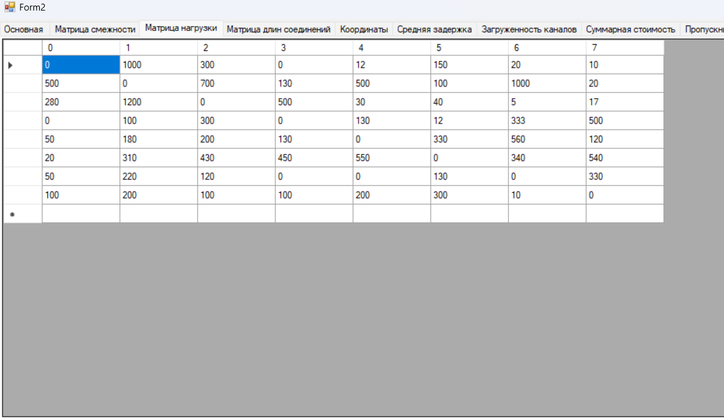

Вид графа до применения ВМУР  
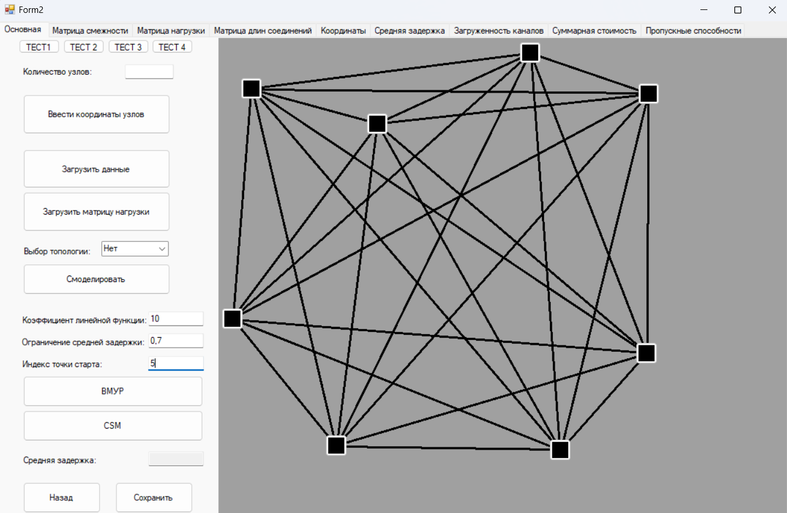

ВМУР

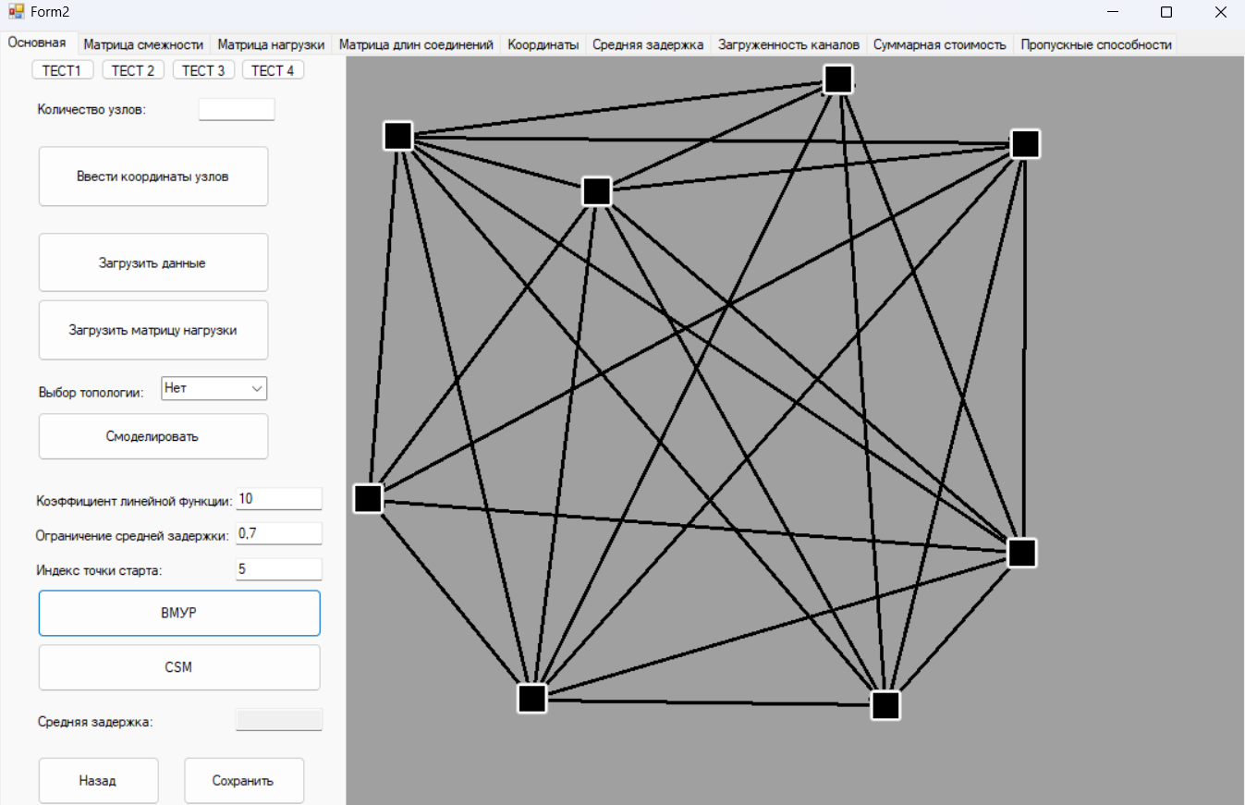

Средняя и максимальная задержка по каналам

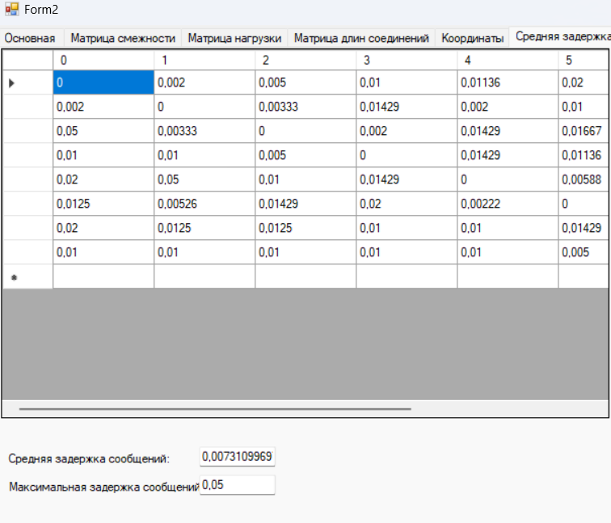

Результат применения алгоритма CSM  
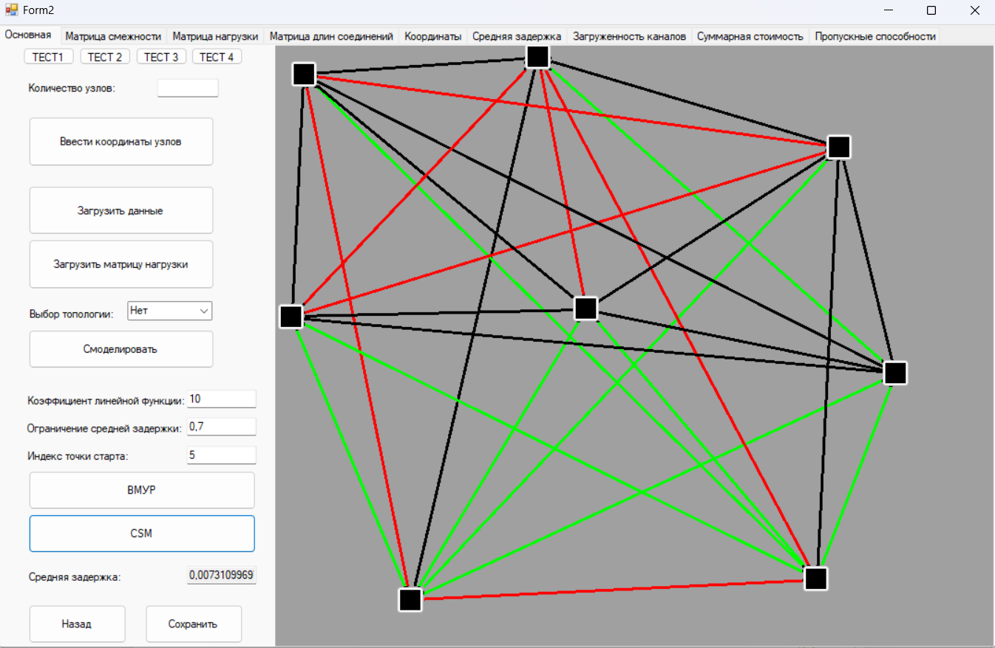

Загруженность каналов

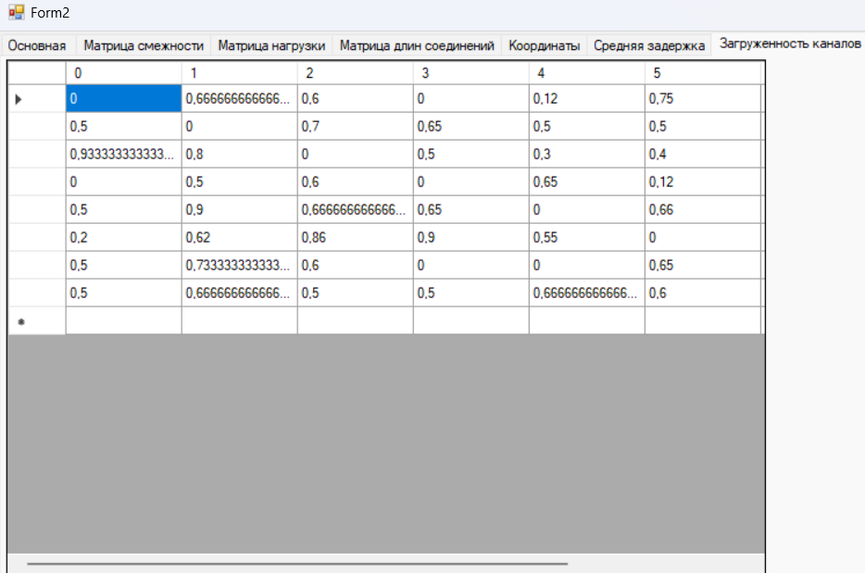

## Эксперимент №4

Входные данные

Количество узлов: 3

Координаты

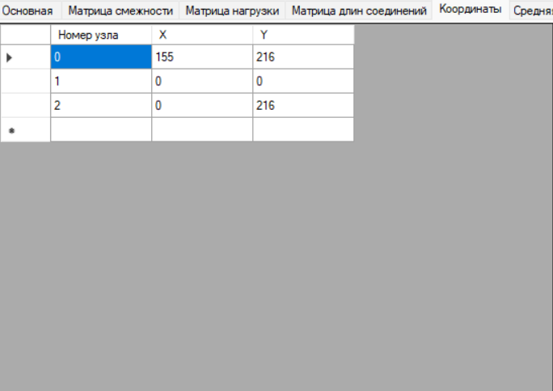

Матрица нагрузки

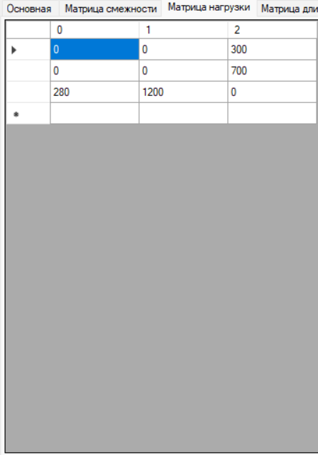

Вид графа до применения ВМУР

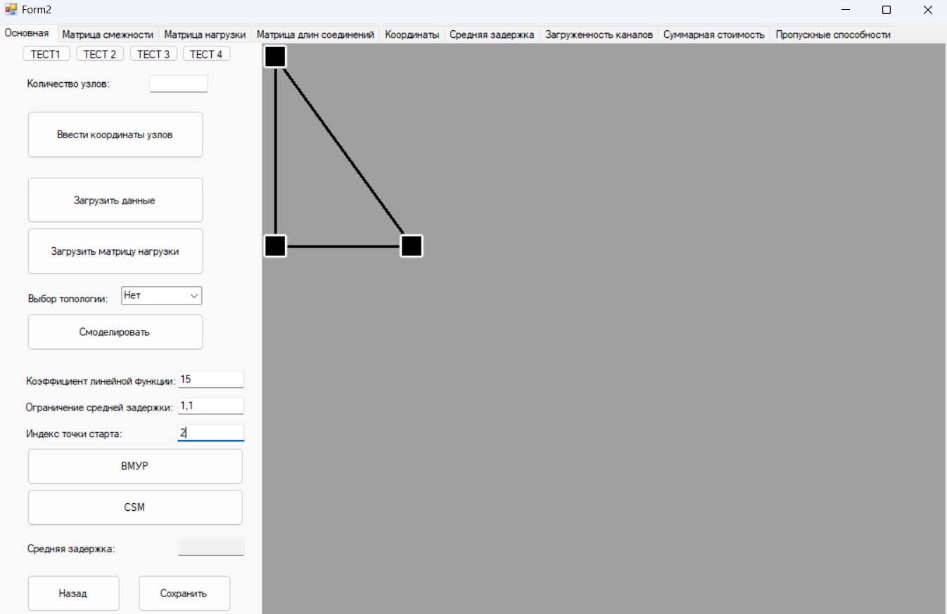

ВМУР

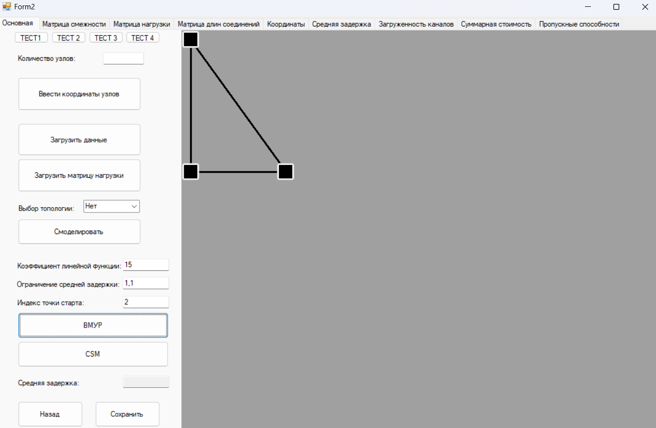

Средняя и максимальная задержка сообщений

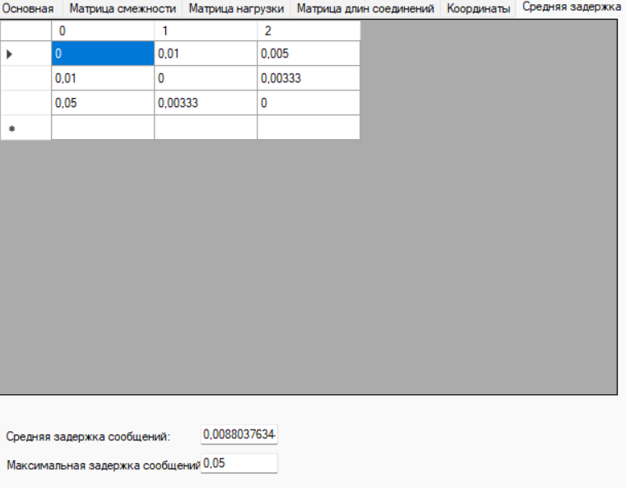

Результат выполнения алгоритма CSM

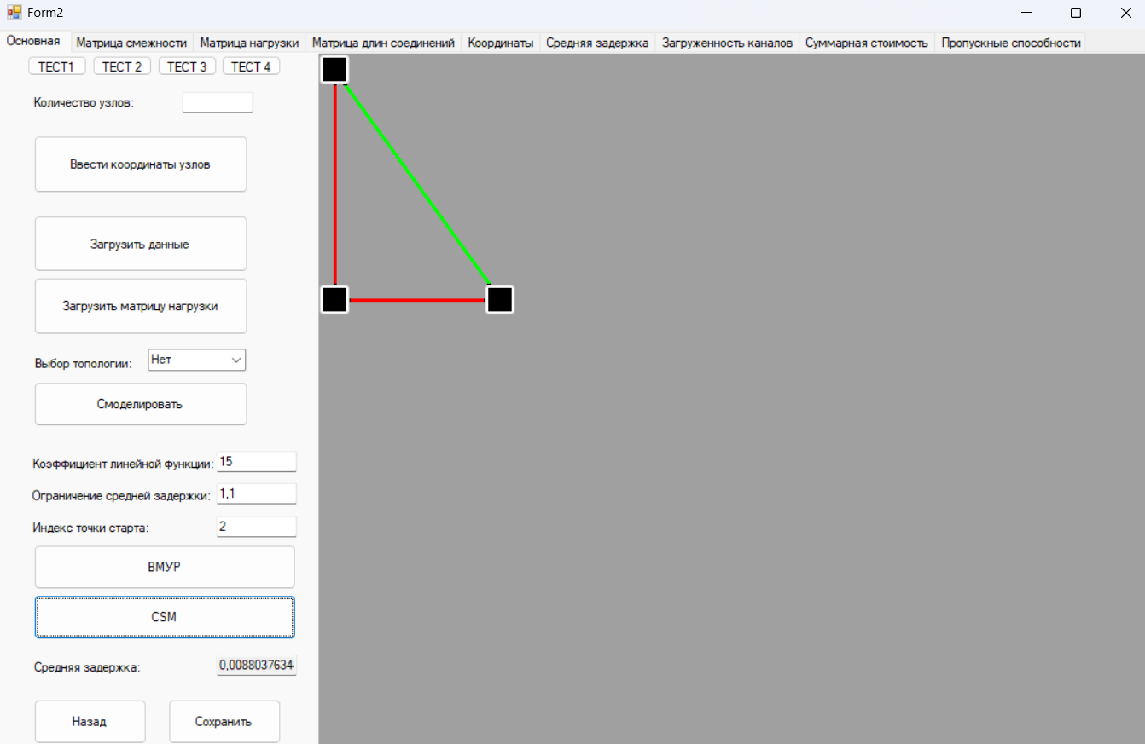

Загруженность каналов

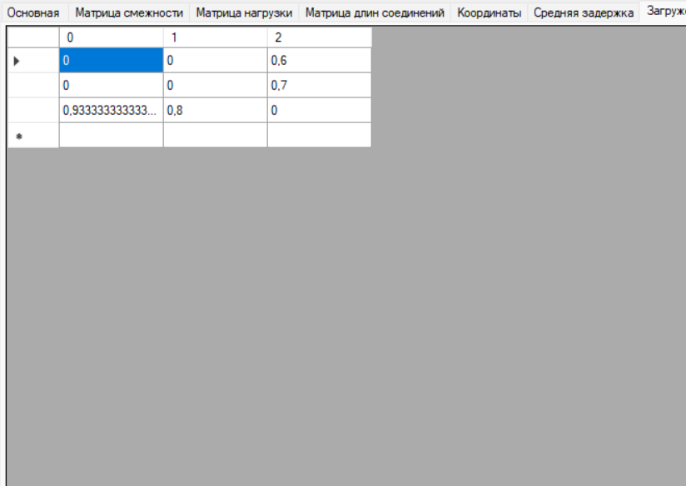

## Эксперимент №5

Входные данные

Количество узлов: 6

Координаты

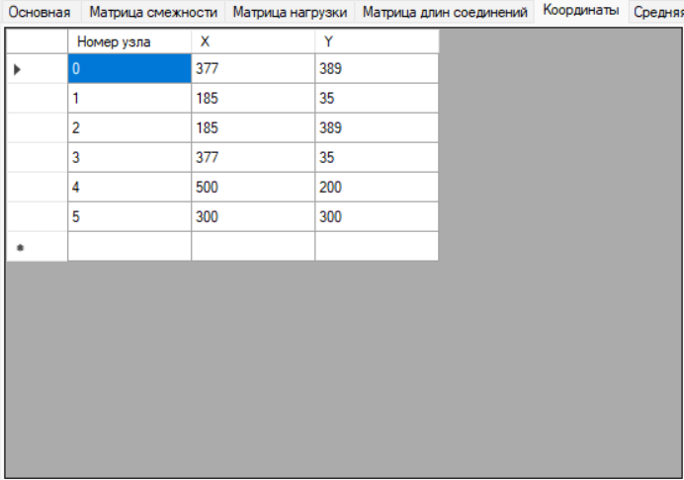

Матрица нагрузки

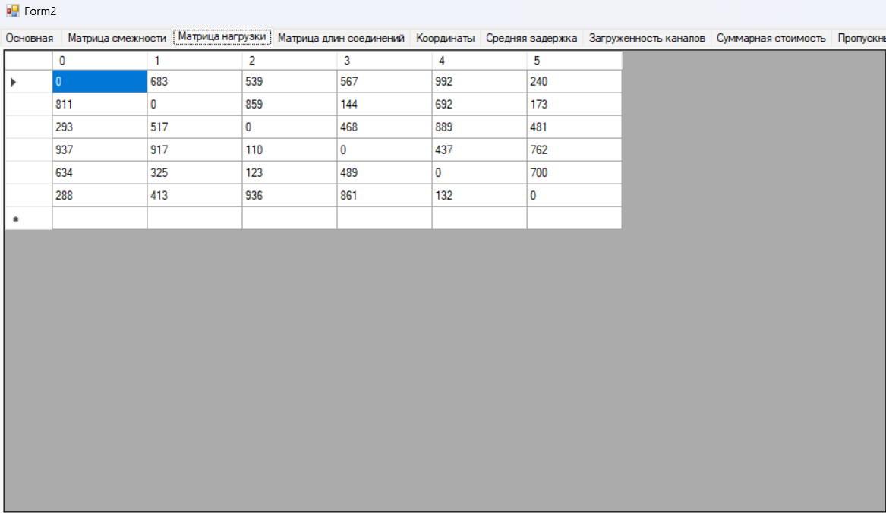

Вид графа до применения ВМУР

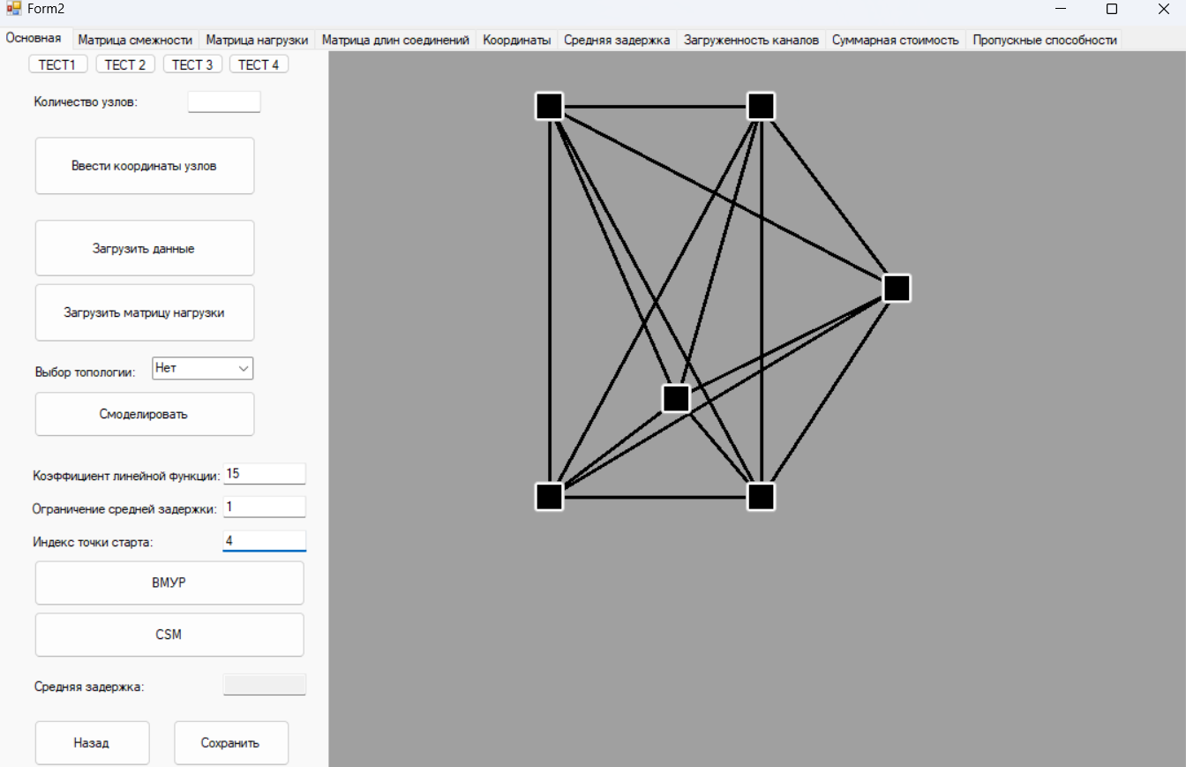

ВМУР  
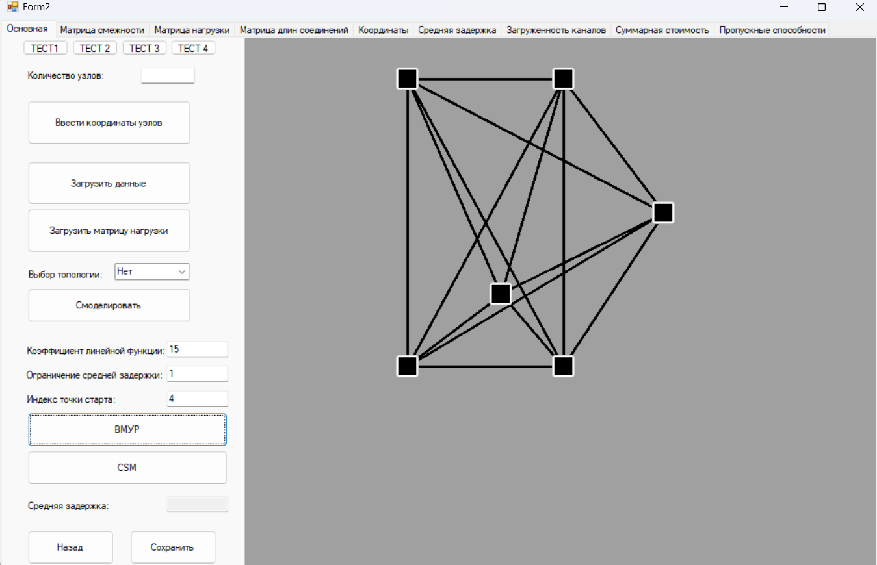

Средняя и максимальная задержка по каналам  
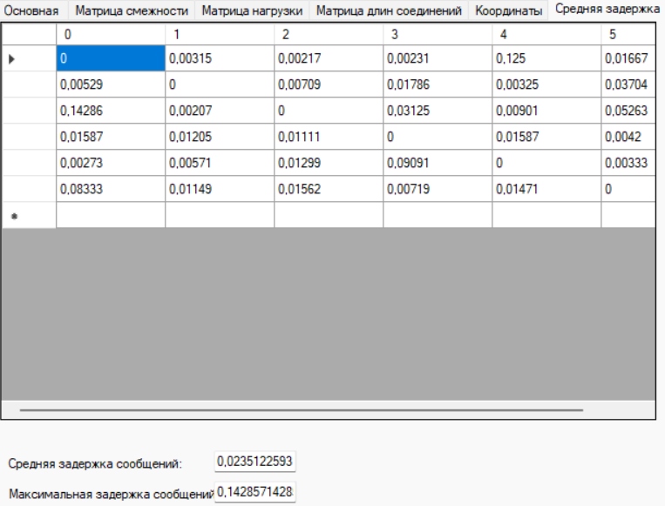

Результат выполнения алгоритма CSM  
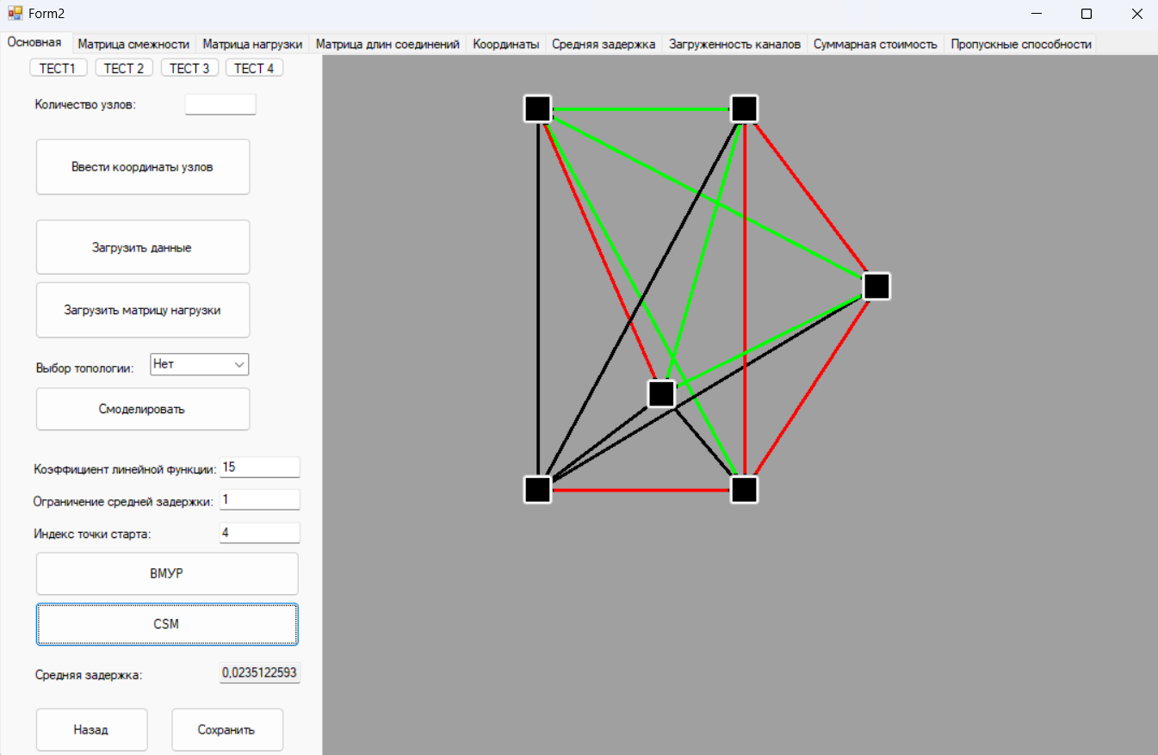

Загруженность каналов

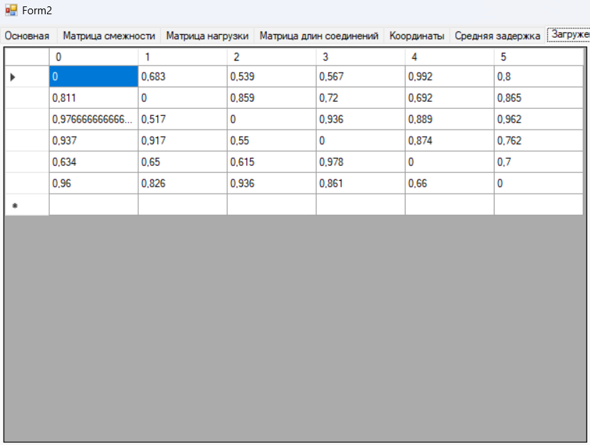

## Эксперимент №6

Входные данные

Количество узлов: 7

Координаты

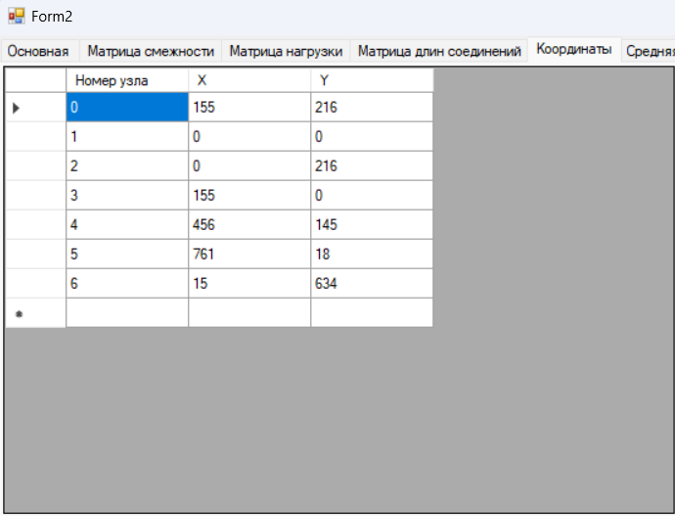

Матрица нагрузки

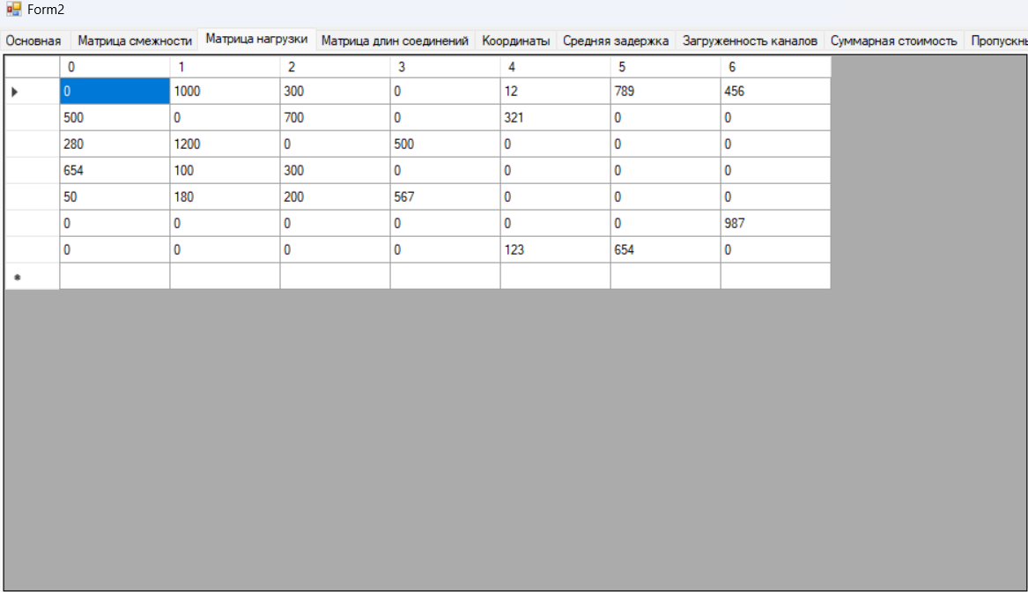

Вид графа до применения ВМУР

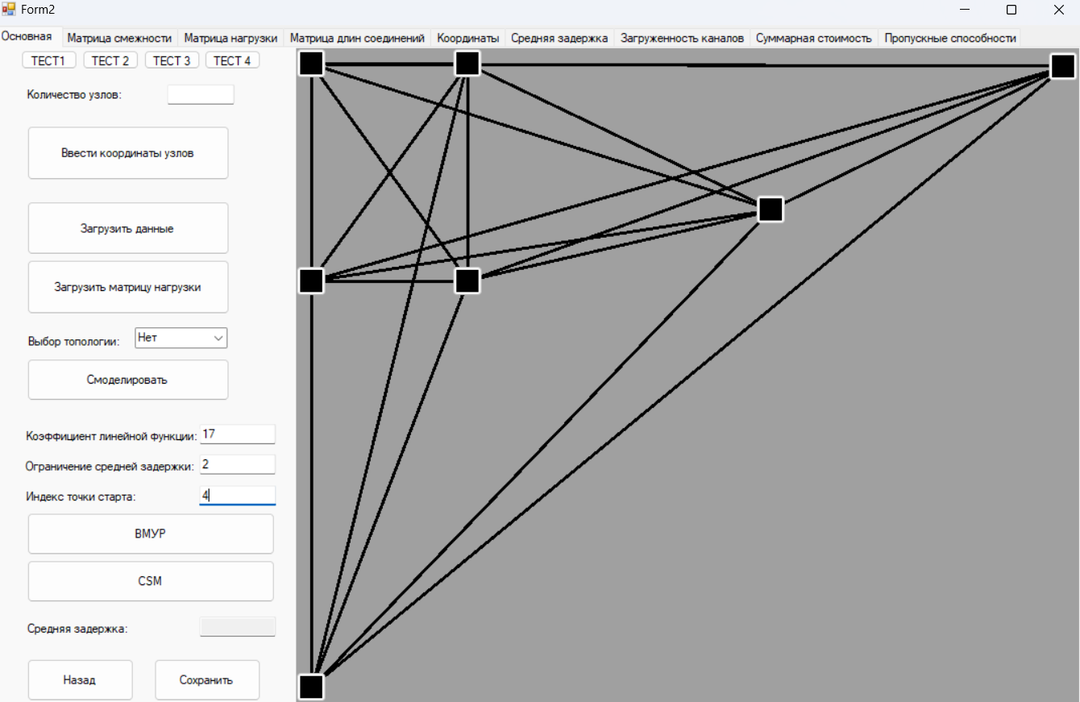

ВМУР

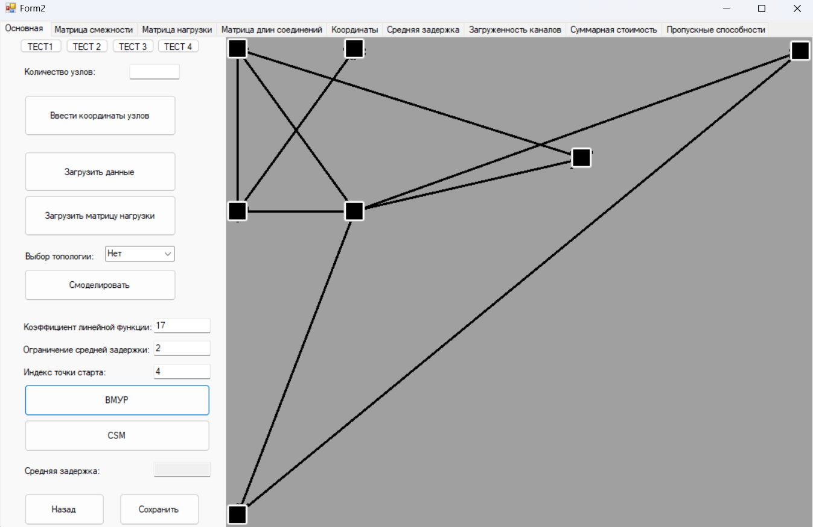

Средняя и максимальная задержка по каналам

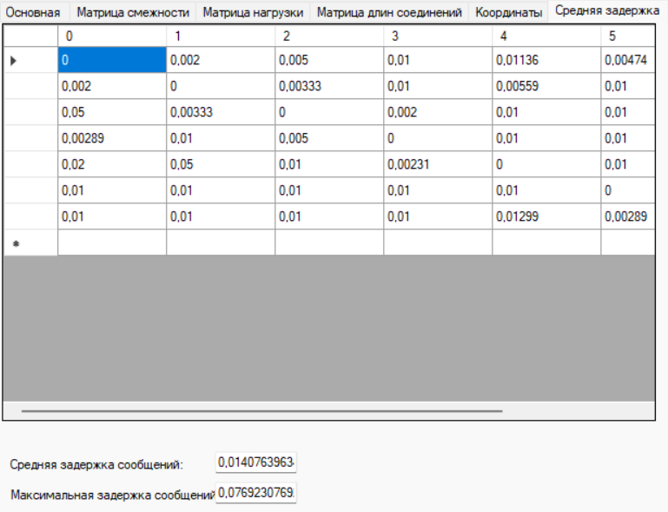

Результат выполнения алгоритма CSM

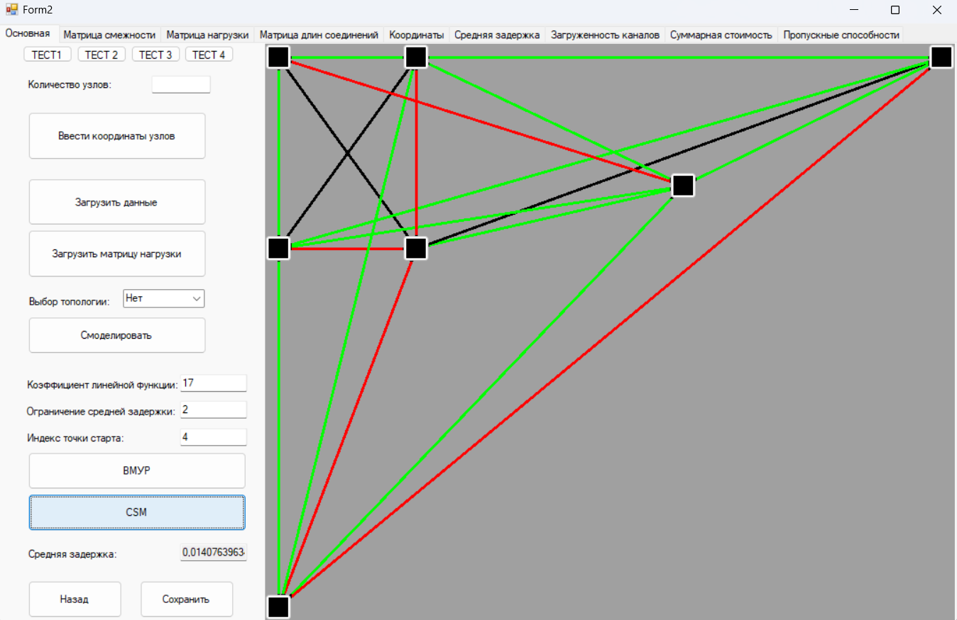

Загруженность каналов

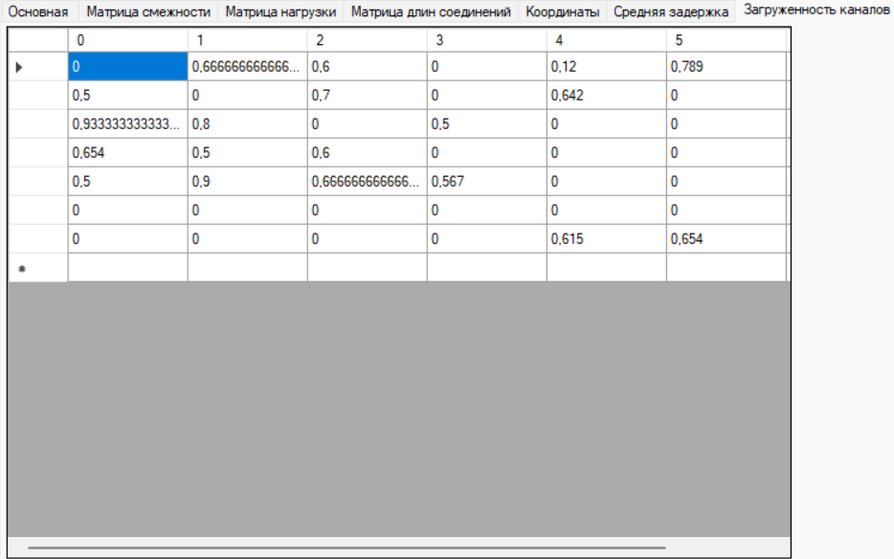

## Эксперимент №7

Входные данные

Количество узлов: 9

Координаты

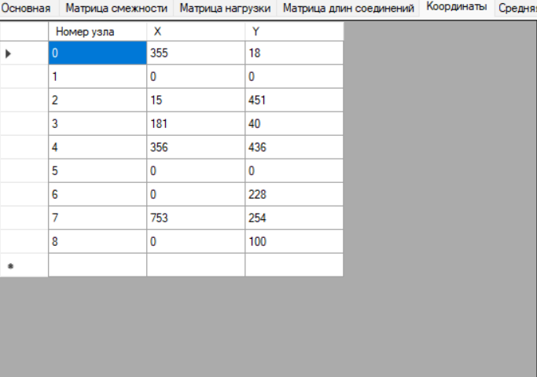

Матрица нагрузки

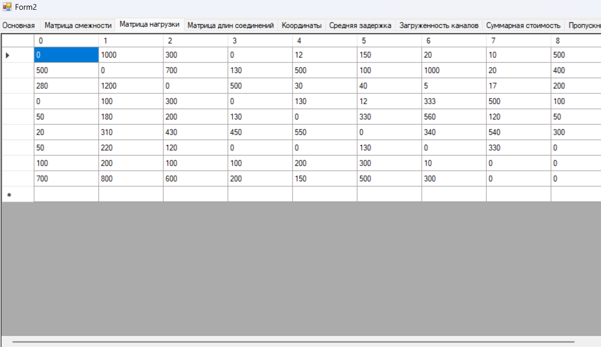

Вид графа до применения ВМУР

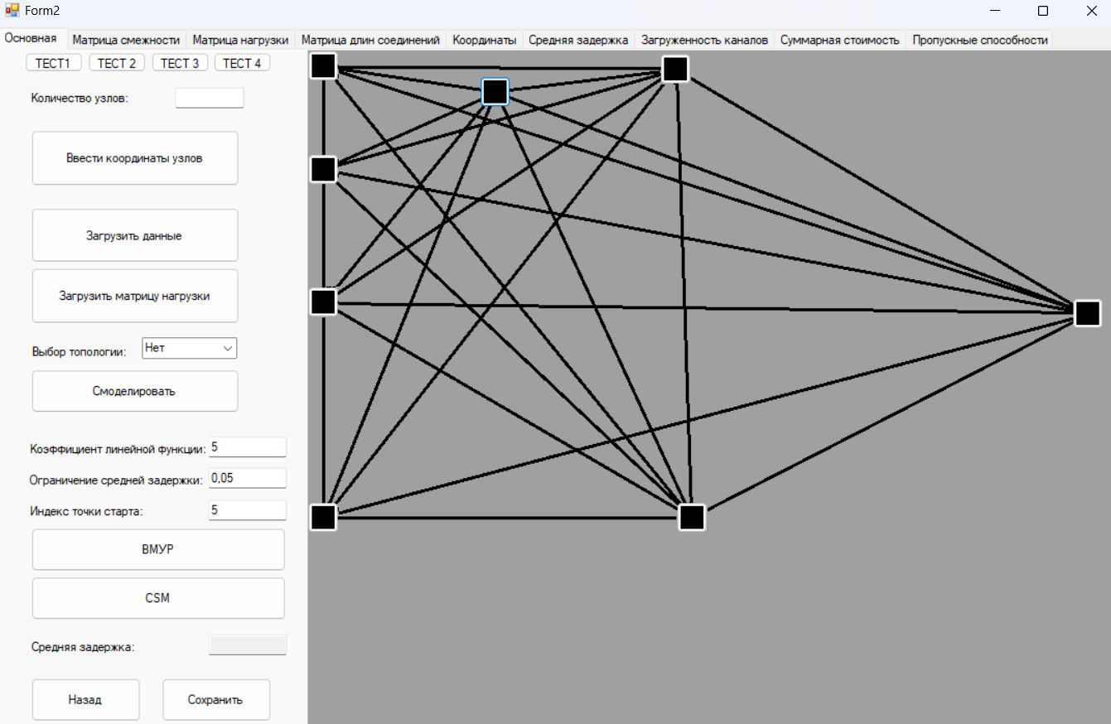

ВМУР  
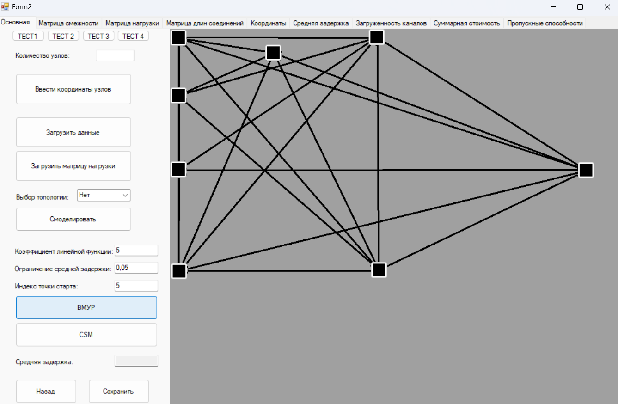

Средняя и максимальная задержка по каналам  
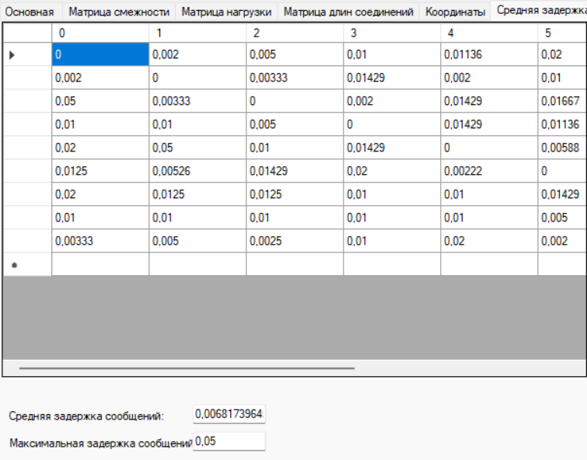

Результат выполнения алгоритма CSM

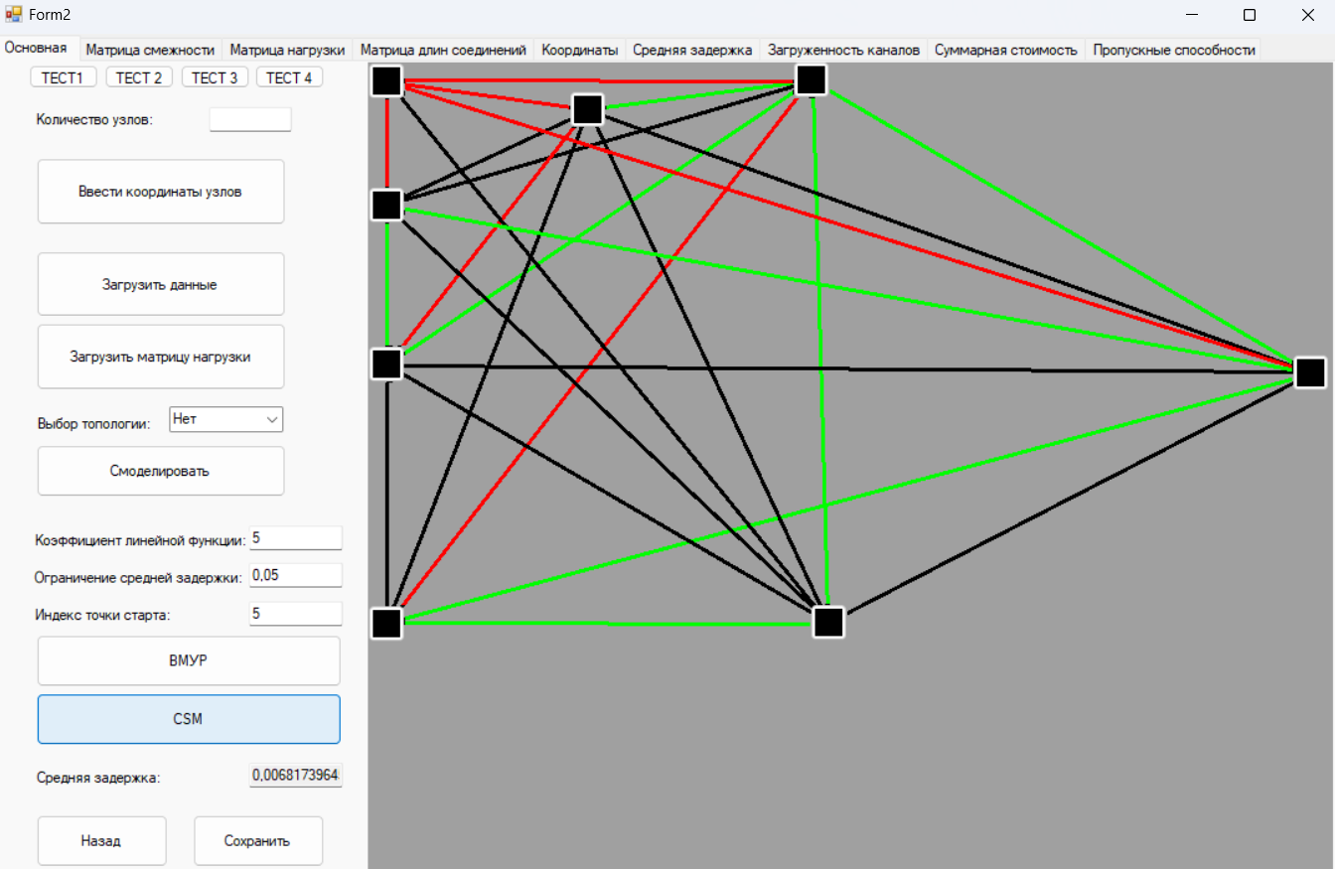

Загруженность каналов

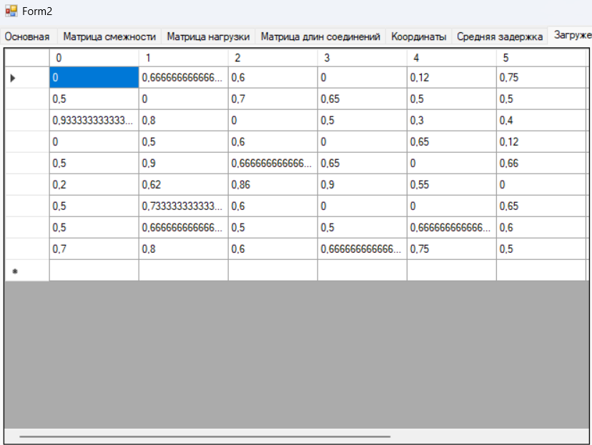

## Эксперимент №8

Входные данные

Количество узлов: 10

Координаты

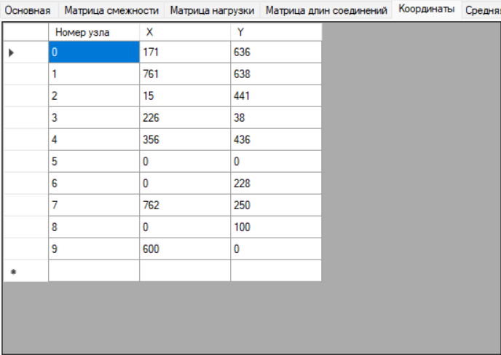

Матрица нагрузки

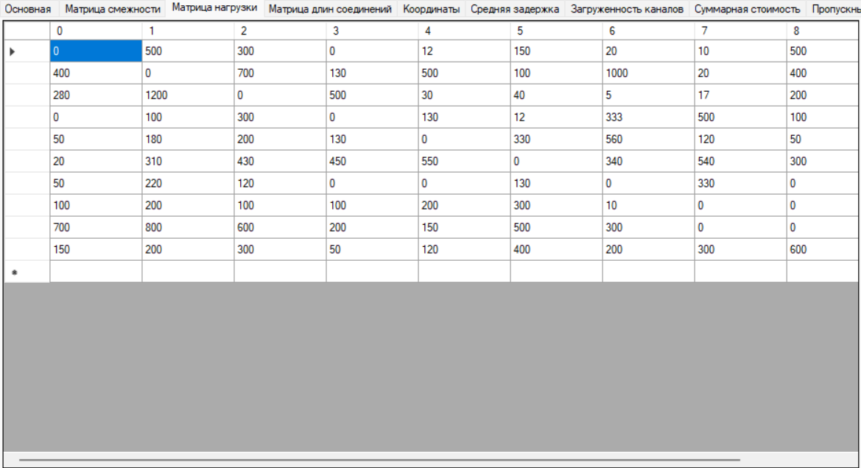

Вид графа до применения ВМУР

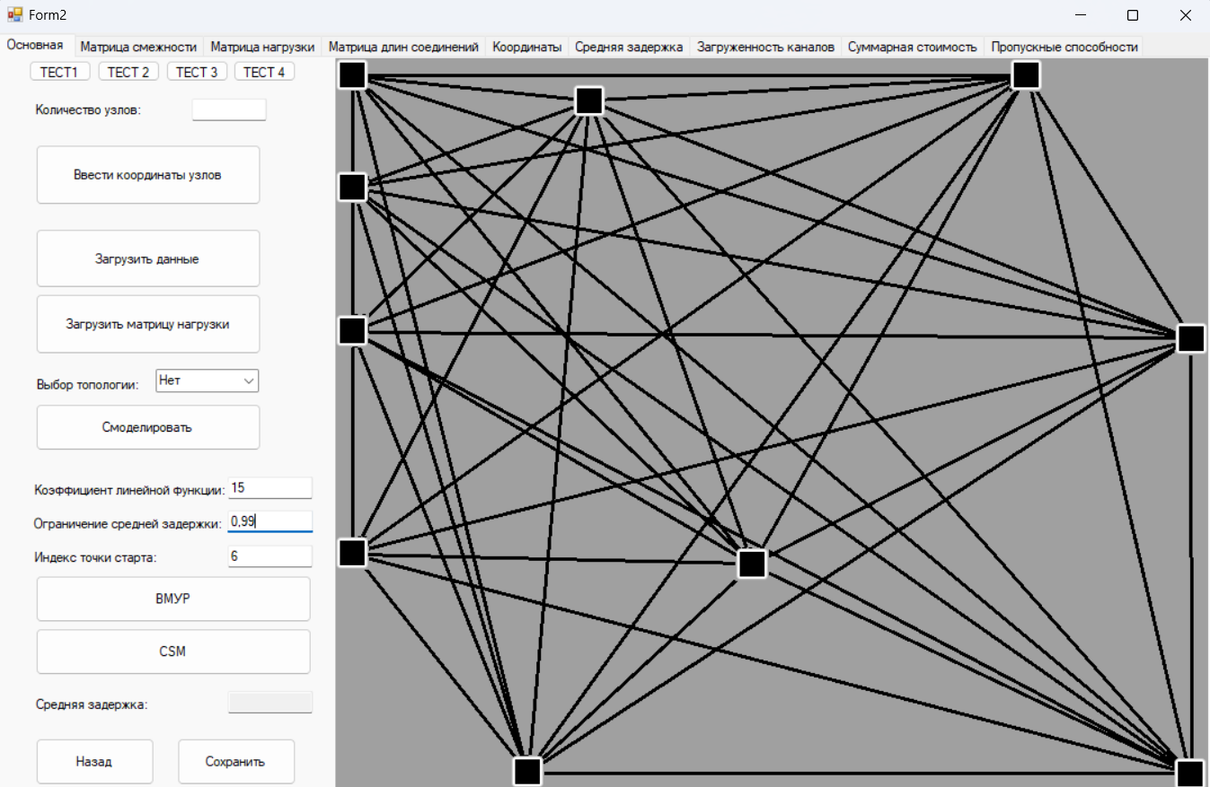

ВМУР  


Средняя и максимальная задержка по каналам  
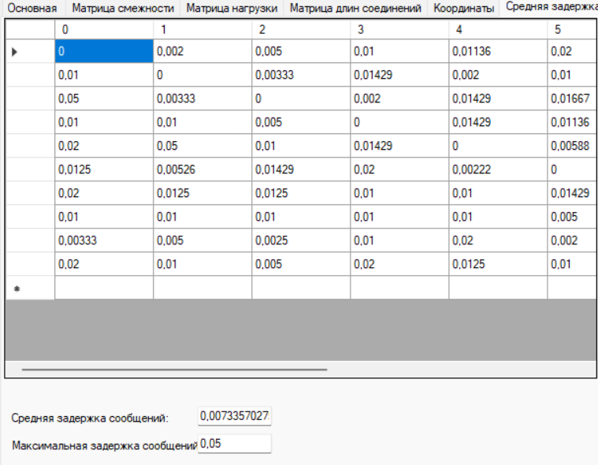

Результат выполнения алгоритма CSM

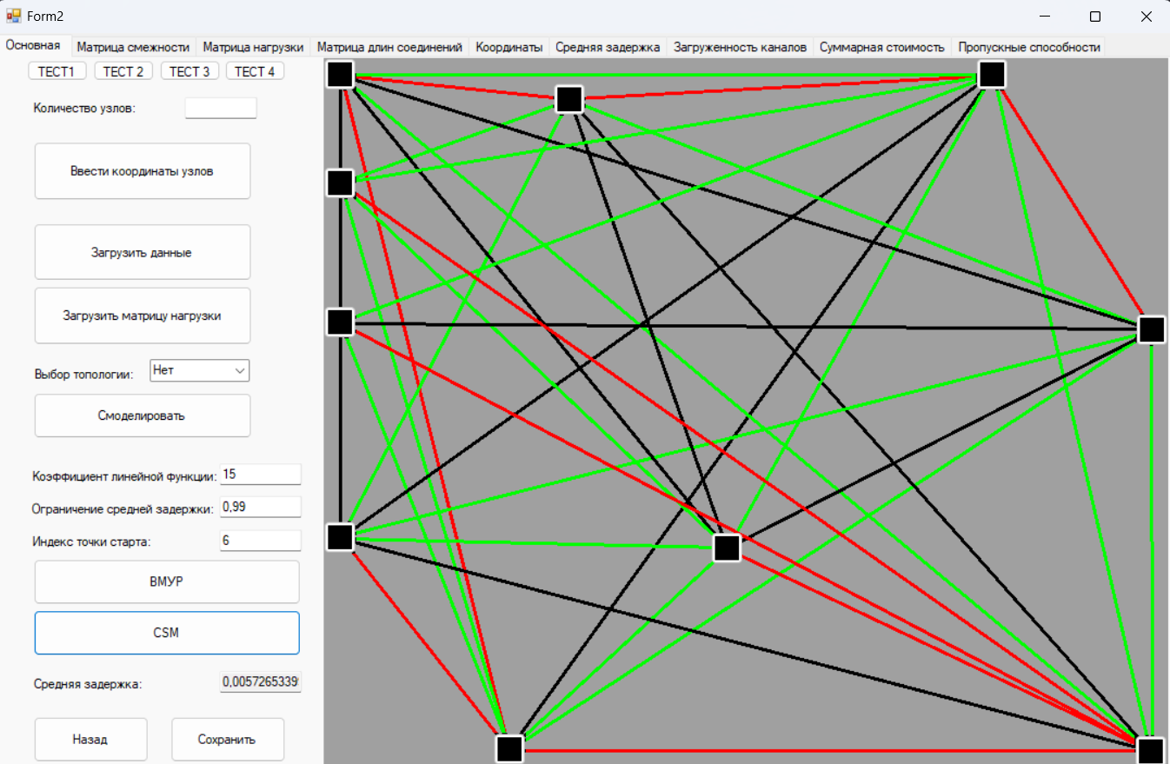

Загруженность каналов

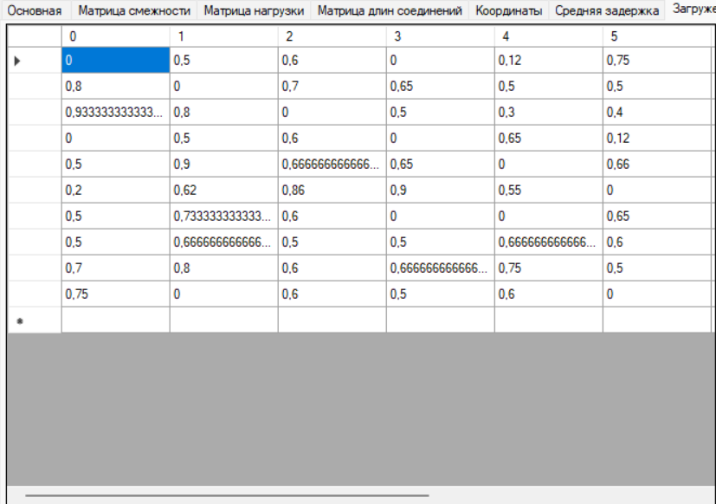

## Эксперимент №9

Входные данные

Количество узлов: 7

Координаты

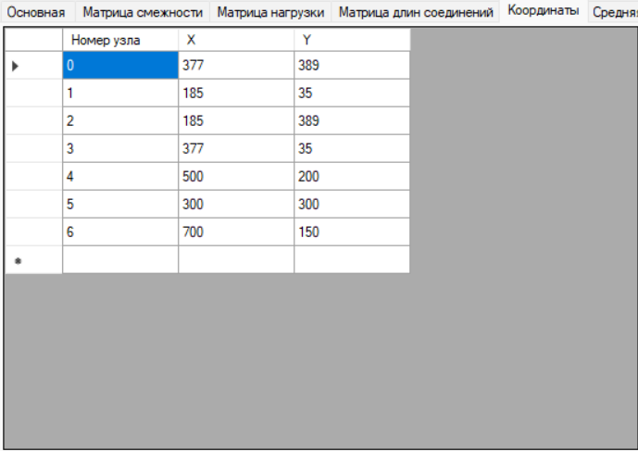

Матрица нагрузки

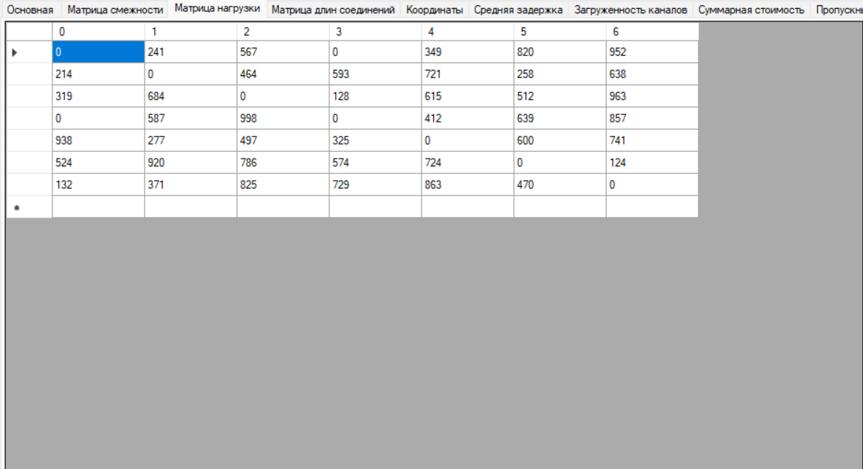

Вид графа до применения ВМУР

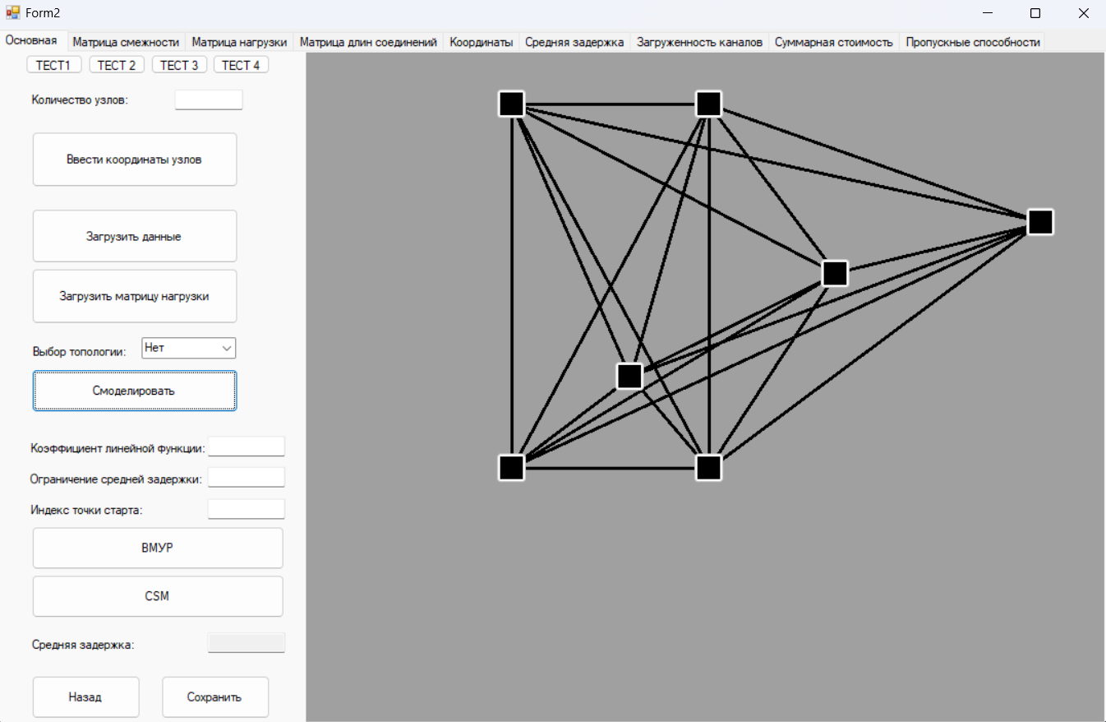

ВМУР  
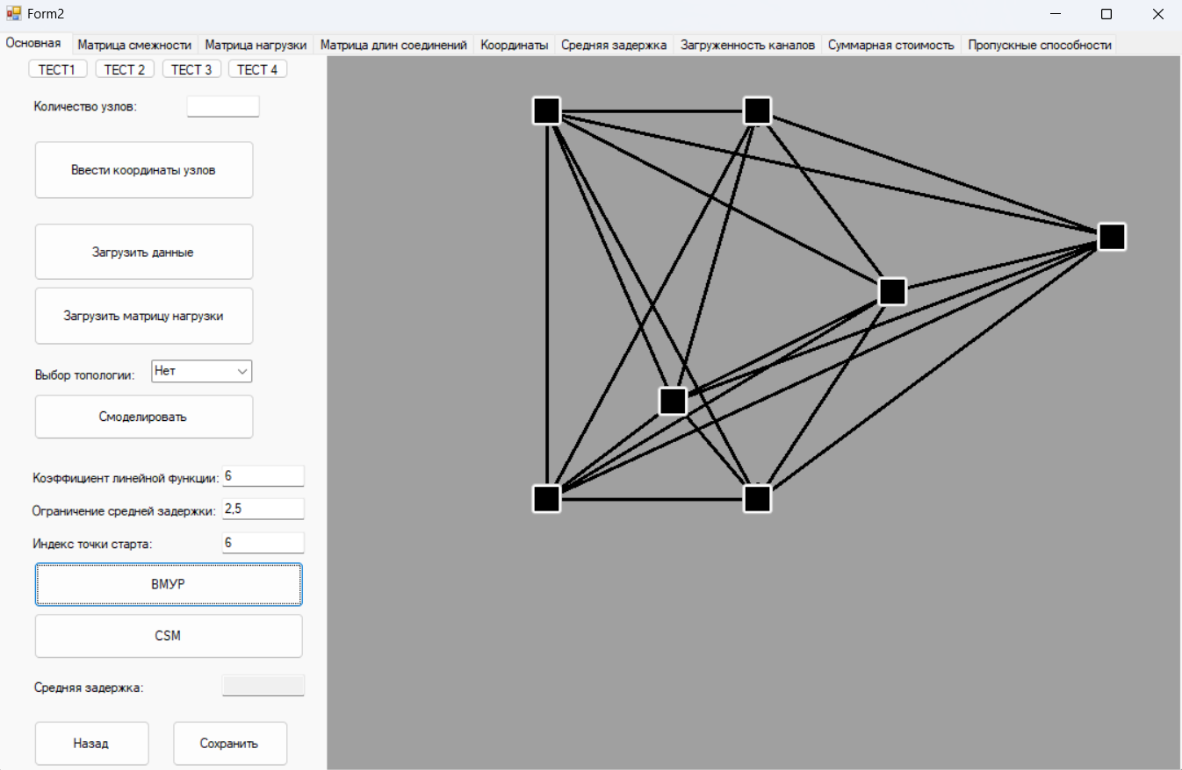

Средняя и максимальная задержка по каналам

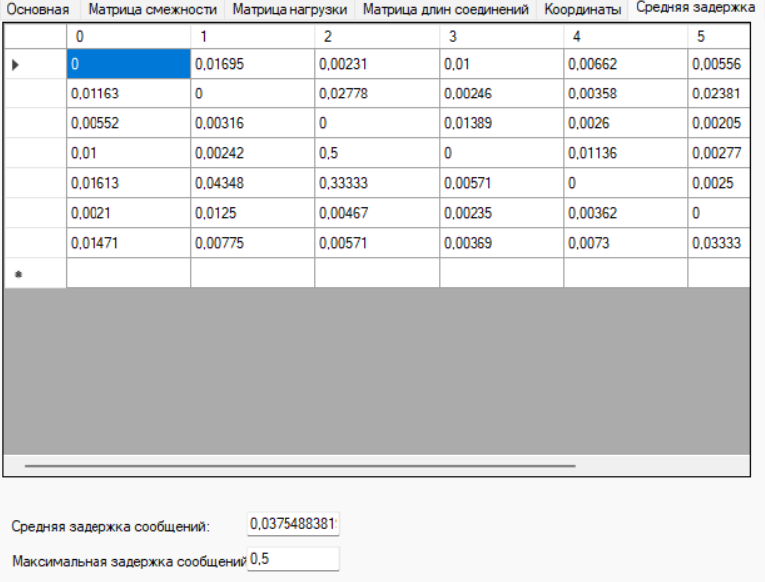

Результат работы алгоритма CSM

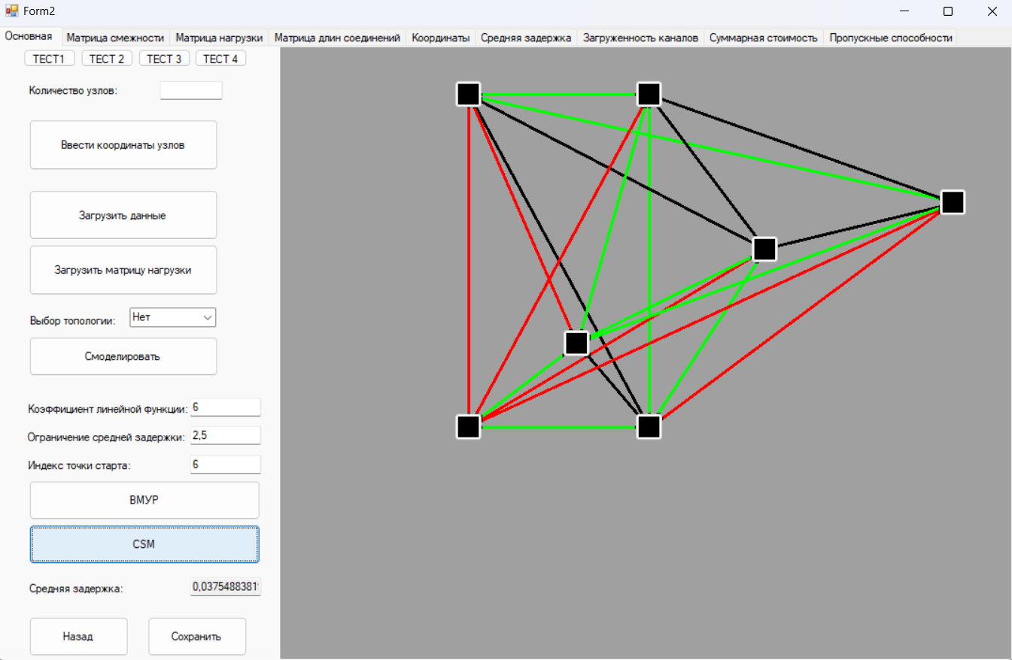

Загруженность каналов

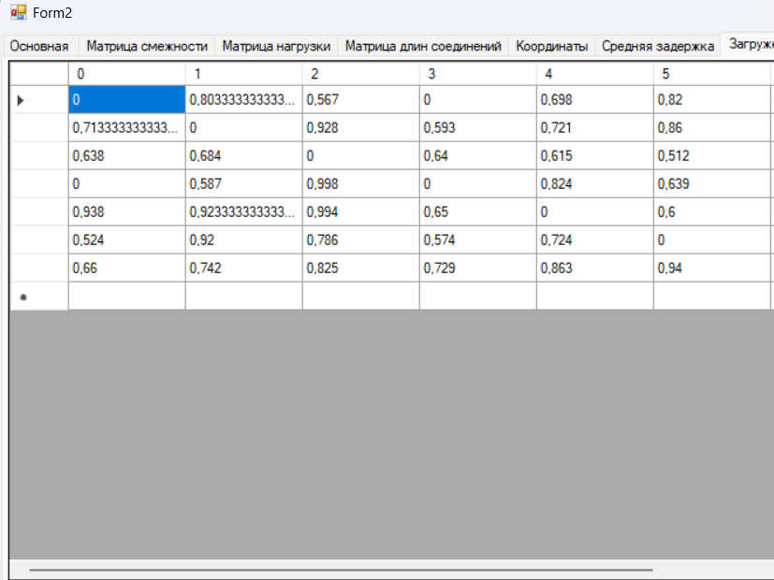

## Эксперимент №10

Входные данные

Количество узлов: 7

Координаты

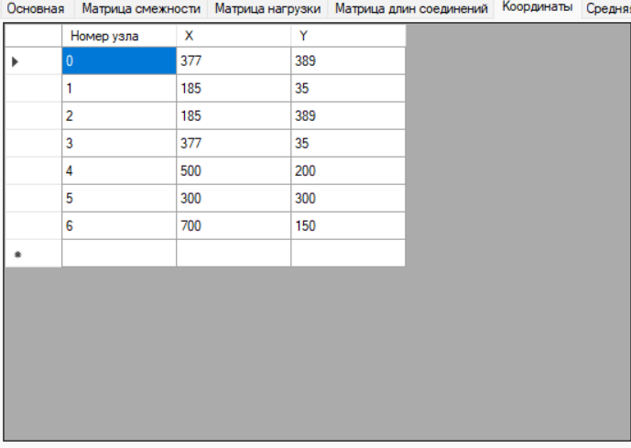

Матрица нагрузки

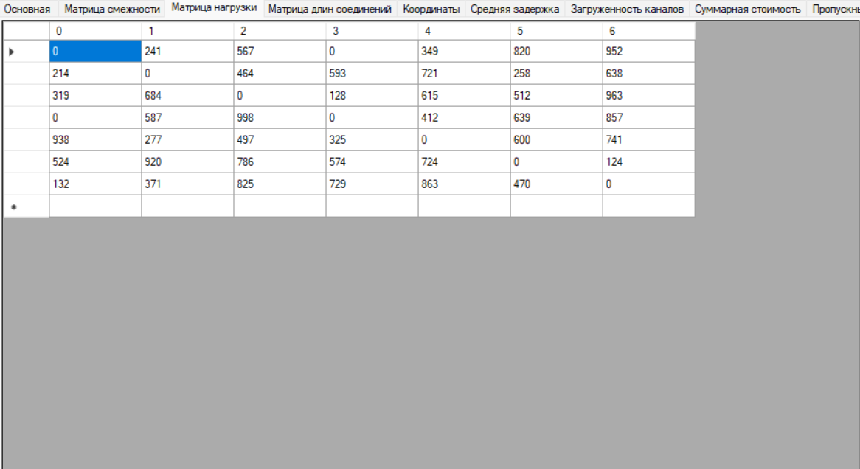

Вид графа до применения ВМУР

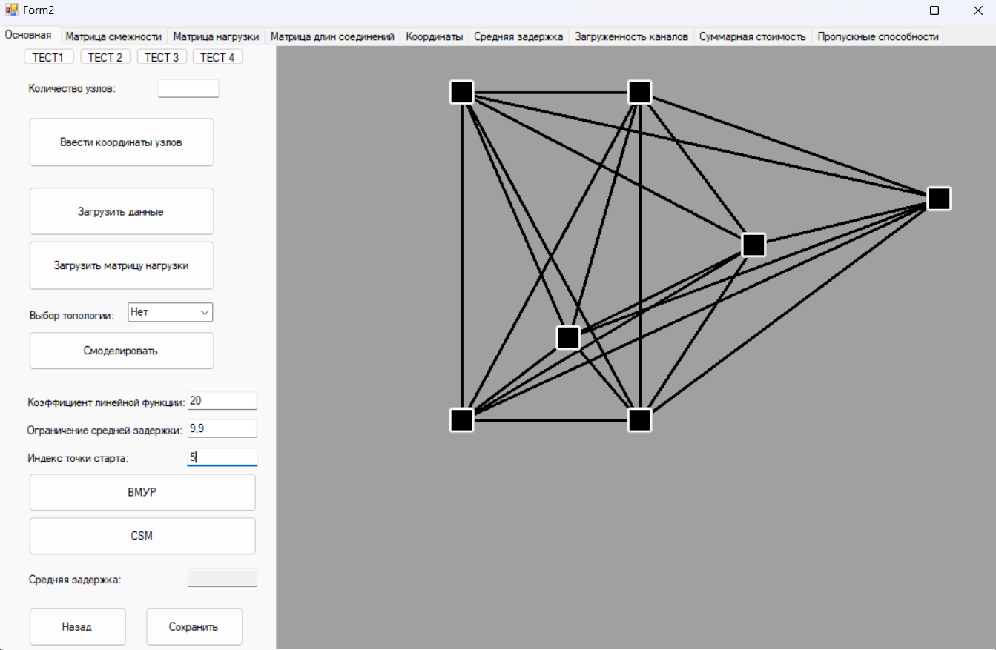

ВМУР

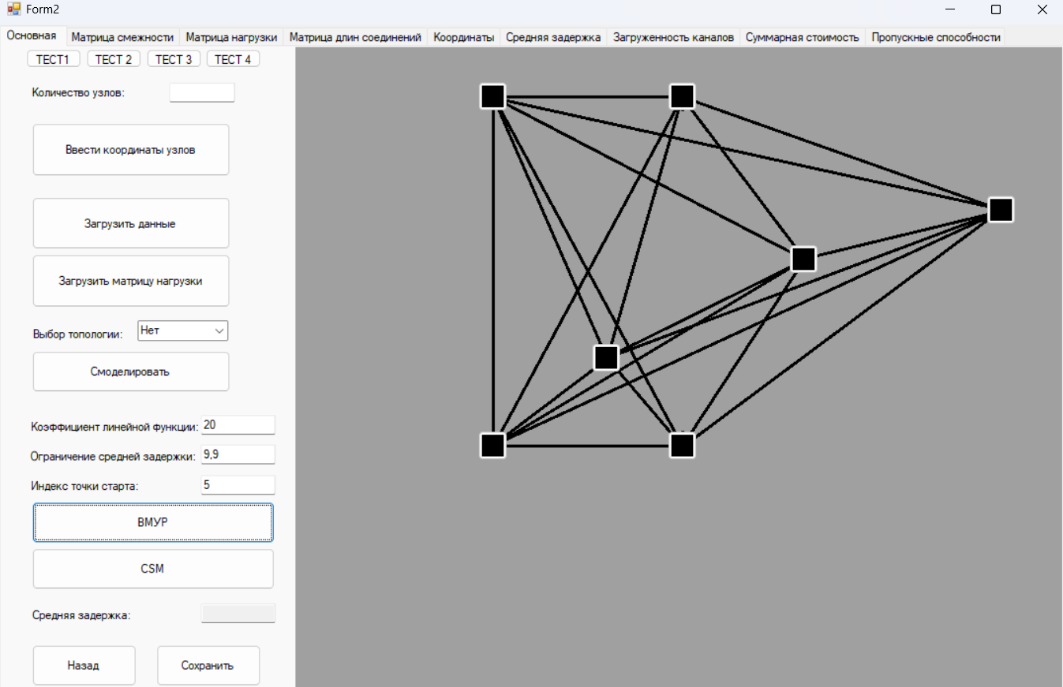

Средняя и максимальная задержка по каналам

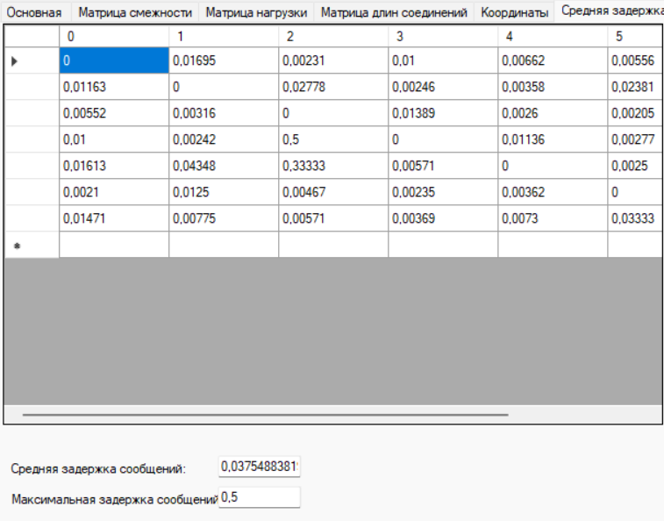

Результат выполнения алгоритма CSM

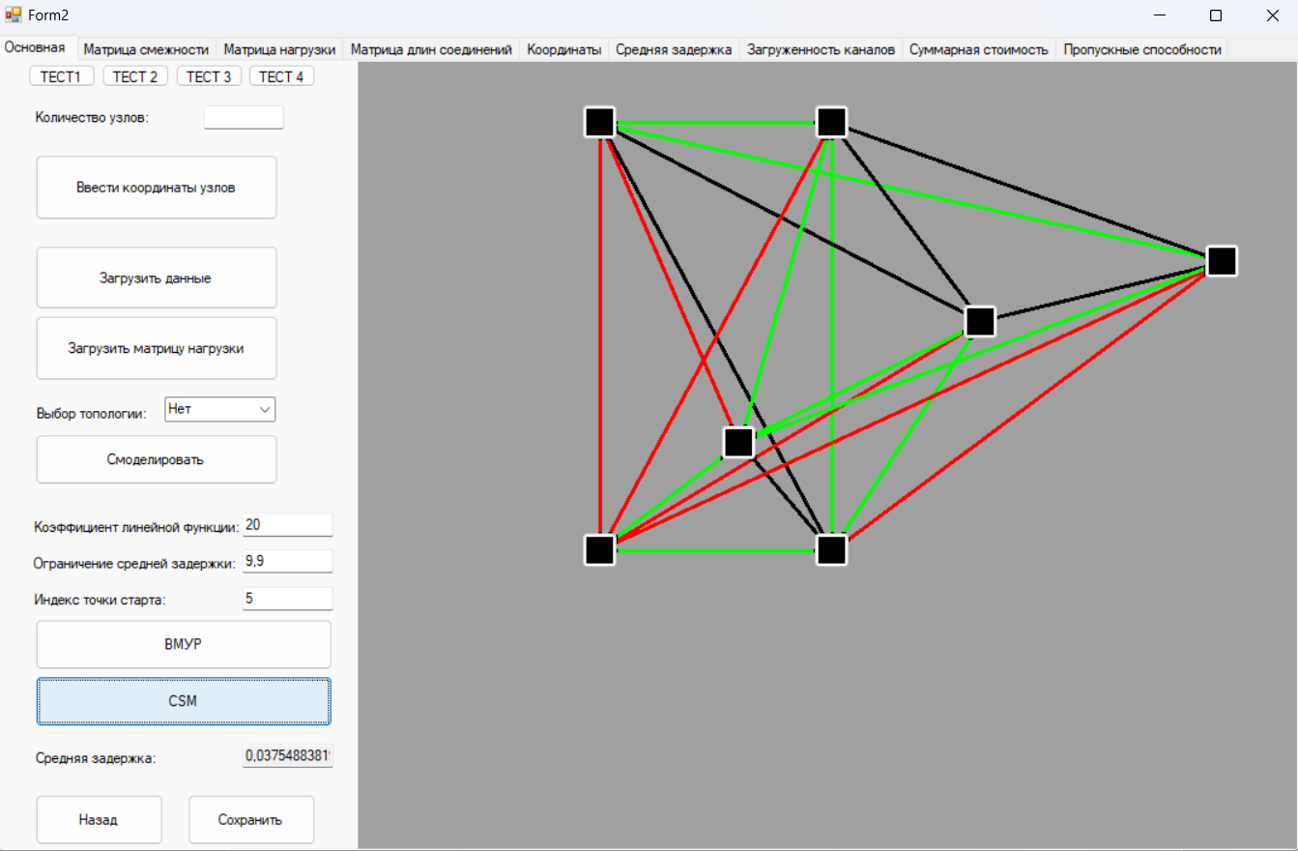

Загруженность каналов

